兴 县 蔡 家 崖 乡 人 民 政 府

2 0 2 4 年 度 部 门 预 算 公 开

**目** **录**

**第一部分** **概况** **1**

一、本部门职责 1

二、机构设置情况 1

**第二部分** **2024年部门预算报表** **4**

表一2024年预算收支总表 4

表二2024年预算收入总表 6

表三2024年预算支出总表 9

表四2024年财政拨款收支总表 12

表五2024年一般公共预算支出预算表（不含上年结转） 14

表六2024年一般公共预算安排基本支出分经济科目表（不含上年结转） 16

表七2024年政府性基金预算收入表（不含上年结转） 17

表八2024年政府性基金预算支出表（不含上年结转） 18

表九2024年国有资本经营预算收支预算表（不含上年结转） 19

表十2024年财政拨款安排“三公”经费支出预算表 19

表十一2024年财政拨款安排机关运行经费预算表 20

表十二2024年项目支出预算表（本年预算） 21

表十三2024年项目支出预算表（上年结转） 24

**第三部分** **2024年度部门预算情况说明** **25**

一、部门预算收支数据变动情况及原因 25

二、收入预算情况说明 25

三、支出预算情况说明 26

四、财政拨款收支预算总体情况说明 26

五、一般公共预算支出情况说明 26

六、一般公共预算基本支出情况说明 27

七、“三公”经费增减变动原因说明 27

八、机关运行经费增减变动原因说明 27

九、政府采购情况 28

十、绩效管理情况 28

十一、国有资产占有使用情况 118

十二、其他说明 118

（一）政府购买服务指导性目录 118

（二）其他 118

**第四部分** **名词解释** **123**

第一部分 概况

一、本部门职责

1、宣传贯彻执行党的路线方针政策和国家法律法规，落实上级党委、政府的各项决 策部署，执行上级党组织的决议、决定和本乡党员代表大会（党员大会）的决议，

保证上级安排的各项任务顺利完成。

2、讨论和决定本乡经济建设、政治建设、文化建设、社会建设、生态文明建设和党 的建设以及乡村振兴中的重大问题。

3、执行本乡经济和社会发展计划、预算，管理本乡经济、教育、科学、文化、卫生 健康、体育事业和财政、统计、 民政、司法行政等行政工作。落实本乡经济发展战 略总体规划和土地利用、城镇建设、产业发展等专项规划，组织发展区域特色经

济，提供符合当地实际和群众需求的公共服务。

4、乡党委领导乡政权机关、群团组织和其他各类组织，加强指导和规范，支持和保 证这些机关和组织依照国家法律法规以及各自章程履行职责。坚持党管武装的根本 原则和制度，协调各方力量，对乡人民武装工作实行统一领导。

5、加强乡党委自身建设和村党组织建设，以及其它隶属乡党委的党组织建设，抓好 发展党员工作，加强党员队伍建设。履行党风廉政建设主体责任，维护和执行党的 纪律，监督党员干部和其他任何工作人员严格遵守国家法律法规。

6、按照干部管理权限，负责对干部的教育、培训、选拔、考核和监督工作。协助管 理上级有关部门派驻乡镇单位的干部。做好人才服务和引进工作。

7、加强平安建设工作，依托村（社区）合理划分基本网格单元，统筹网格内各项工 作，推进网格标准化建设，构建公共安全防控体系。加强法制宣传，调解民事纠

纷，化解农村社会矛盾，维护农村社会稳定。加强对突发事件的预警和管理，做好 应急管理、防灾减灾、生态环境保护、美丽乡村建设、 民生保障、脱贫致富、 民族 宗教等工作。承担民兵预备役、征兵、退役军人服务、拥军优属等工作。

8、推进基层民主，指导村民自治，推动农村社区建设，完善民主议事制度，推进农 村村务公开，引导农民有序参与村级事务管理，促进社会组织健康发展。依法保护 国家、集体、公民财产和各类组织的合法权益，保障公民人身权利、 民主权利和其 他权利，维护社会秩序，构建农村和谐社会。

9、完成上级党委、政府交办的其他事项。

二、机构设置情况

党政机构设置：

1、党政综合办公室

负责乡党委、政府机关日常工作；负责人大、政协、武装部具体事务；负责协调纪 检监察、组织、宣传、统战、机构编制、巡察、老干部和工会、团委、妇联等方面

工作；负责财务、人事、保密、档案、固定资产管理和后勤服务。完成乡党委、政 府和上级有关部门交办的其他任务。

2、经济发展办公室

负责农业、工业、第三产业发展规划的制定实施及乡村振兴战略、区域协调发展战 略的组织实施；负责协调发展和改革、科学技术、工业和信息化、财政、 自然资

源、村镇建设和管理、交通运输、林业、水务、农业农村、审计、统计、能源等方 面工作；协调配合生态环境保护相关工作。完成乡党委、政府和上级有关部门交办 的其他任务。

3、社会事务办公室（挂平安建设办公室牌子）

负责农村基层政权建设，指导村委会的民主选举、 民主决策、 民主管理和民主监督 工作，指导村务公开、村账乡管等工作；负责信访、矛盾纠纷化解、特殊人群服务 管理、公共安全风险防控、法治宣传教育，基层平安创建、网格化服务管理和群防 群治等相关工作；负责应急管理、安全生产和防灾减灾救灾相关工作，督促检查工 作落实；负责教育、 民政、人力资源和社会保障、文化旅游、卫生健康和体育、退 役军人事务、医疗保障、行政审批服务、残疾人服务、慈善事务、红十字会事务等 社会事务工作。完成乡党委、政府和上级有关部门交办的其他任务。

4、规划建设办公室

负责组织编制乡总体规划和村庄规划，根据乡总体规划的要求，组织编制乡的控制 性详细规划；组织规划编制单位依法修改总体规划和修建性详细规划并依照审批程 序报批；负责管理辖区内各项建筑活动和施工许可等初审工作；做好乡、村供水、 排水、垃圾和污水处理、燃气、园林绿化、环境卫生等建设工作。完成乡党委、政 府和上级有关部门交办的其他任务。

5、综合行政执法办公室

负责乡综合行政执法队伍的日常管理，组织开展对综合行政执法事项巡查上报、执 法处置等日常执法工作；作为基层综合行政执法平台，负责统筹协调辖区内市场监 管、交通运输、农业农村、文化旅游、生态环境保护、城市管理等各领域派驻执法 力量、公安等派出执法机构开展联合执法工作；组织开展对区域内各类专业执法的 群众监督和社会监督。完成乡党委、政府和上级有关部门交办的其他任务。

事业单位设置：

1、党群服务中心

负责发挥服务党组织和党员群众的功能，开展宣传党的方针政策和理论知识、党务 政策咨询等活动；提供党员培训活动场所，做好区域内党建活动的日常组织、协

调、联络和服务工作；为村镇党组织、党员群众提供相关服务和资源保障；负责党 群志愿者队伍建设和组织开展志愿服务活动。完成乡党委、政府和上级有关部门交

办的其他任务。

2、综合便民服务中心

负责制定乡综合便民服务中心的管理制度并组织实施；结合实际设置基层来信来

访、乡村建设、农业农村服务、畜牧兽医、卫生健康和体育、就业和社会保障、社 会救助、户籍管理、不动产登记、法律服务等便民服务专门窗 口，集中办理面向群 众的行政审批和服务事项；负责进驻中心事项的公开公示，对进入中心的各窗口及 其工作人员进行日常管理和监督；受理群众对窗口工作人员及便民服务工作的投诉 举报；指导村（社区）便民服务站点日常工作开展。完成乡党委、政府及上级有关 部门交办的其他任务。

3、退役军人服务保障工作站

负责宣传贯彻有关退役军人法律、法规、政策；负责退役军人信访服务相关工作； 负责退役军人权益保障服务工作，对退役军人提供就业指导、帮扶救助、思想教育 等帮助服务；组织开展退役军人教育培训、优待抚恤等待遇保障工作；指导开展拥 军优属工作，负责烈士及退役军人走访慰问、荣誉奖励以及纪念活动等；承办乡党 委、政府及上级有关部门交办的其他任务。

第二部分 2024年部门预算报表

|  |  |  |  |  |  |
| --- | --- | --- | --- | --- | --- |
| 预算公开表1 | | | | | |
| 2024年预算收支总表 | | | | | |
| 部门名称：兴县蔡家崖乡人民政府 | | | | | 单位：万元 |
| 收入 | | 支出 | | | |
| 项目 | 2024年 | 项目 | 2024年合计 | 当年预算安排 | 上年结转安  排 |
| 一、一般公共预算 | 7488.79 | 一、一般公共服务支出 | 1196.90 | 1196.90 |  |
| 二、政府性基金预算 | 2716.73 | 二、外交支出 |  |  |  |
| 三、国有资本经营预算 |  | 三、国防支出 |  |  |  |
| 四、财政专户管理资金 |  | 四、公共安全支出 |  |  |  |
| 五、单位资金 |  | 五、教育支出 |  |  |  |
|  |  | 六、科学技术支出 |  |  |  |
|  |  | 七、文化旅游体育与传媒 支出 | 80.69 | 80.69 |  |
|  |  | 八、社会保障和就业支出 | 216.33 | 204.88 | 11.45 |
|  |  | 九、社会保险基金支出 |  |  |  |
|  |  | 十、卫生健康支出 | 43.96 | 43.96 |  |
|  |  | 十一、节能环保支出 | 2205.45 | 2205.45 |  |
|  |  | 十二、城乡社区支出 | 3790.17 | 3790.17 |  |
|  |  | 十三、农林水支出 | 977.32 | 927.96 | 49.37 |
|  |  | 十四、交通运输支出 | 650.00 | 650.00 |  |
|  |  | 十五、资源勘探工业信息 等支出 |  |  |  |
|  |  | 十六、商业服务业等支出 |  |  |  |
|  |  | 十七、金融支出 |  |  |  |
|  |  | 十八、援助其他地区支出 |  |  |  |
|  |  | 十九、 自然资源海洋气象 等支出 | 43.56 | 43.56 |  |
|  |  | 二十、住房保障支出 | 911.95 | 911.95 |  |
|  |  | 二十一、粮油物资储备支 出 |  |  |  |
|  |  | 二十二、国有资本经营预 算支出 |  |  |  |
|  |  | 二十三、灾害防治及应急  管理支出 | 150.20 | 150.00 | 0.20 |
|  |  | 二十四、预备费 |  |  |  |
|  |  | 二十五、其他支出 | 181.82 |  | 181.82 |
|  |  | 二十六、转移性支出 |  |  |  |
|  |  | 二十七、债务还本支出 |  |  |  |

|  |  |  |  |  |  |
| --- | --- | --- | --- | --- | --- |
|  |  | 二十八、债务付息支出 |  |  |  |
|  |  | 二十九、债务发行费用支 出 |  |  |  |
|  |  | 三十、抗疫特别国债安排 的支出 |  |  |  |
|  |  |  |  |  |  |
| 本年收入合计 | 10205.51 | 本年支出合计 | 10448.35 | 10205.51 | 242.83 |
| 上年结转 | 242.83 | 年终结转 |  |  |  |
| 收入总计 | 10448.35 | 支出总计 | 10448.35 | 10205.51 | 242.83 |

|  |  |  |  |  |  |  |  |  |
| --- | --- | --- | --- | --- | --- | --- | --- | --- |
|  |  |  |  |  |  |  | 预算公开表2 | |
| 2024年预算收入总表 | | | | | | | | |
| 部门名称：兴县蔡家崖乡人民政府 | |  |  |  |  |  | 单位：万元 | |
| 项目 | | 本年收入 | | | | | | 上年结转 |
| 科目编码 | 科目名称 | 合计 | 一般公共预算 | 政府性基金 | 国有资本经营  预算 | 财政专户管理  资金 | 单位资金 |
| 合计 | | 10205.51 | 7488.79 | 2716.73 |  |  |  | 242.83 |
| 201 | 一般公共服务支出 | 1196.90 | 1196.90 |  |  |  |  |  |
| 20102 | 政协事务 | 5.06 | 5.06 |  |  |  |  |  |
| 2010299 | 其他政协事务支出 | 5.06 | 5.06 |  |  |  |  |  |
| 20103 | 政府办公厅（室）及相关机构事务 | 886.53 | 886.53 |  |  |  |  |  |
| 2010301 | 行政运行 | 391.13 | 391.13 |  |  |  |  |  |
| 2010350 | 事业运行 | 495.39 | 495.39 |  |  |  |  |  |
| 20105 | 统计信息事务 | 1.84 | 1.84 |  |  |  |  |  |
| 2010507 | 专项普查活动 | 1.84 | 1.84 |  |  |  |  |  |
| 20132 | 组织事务 | 300.48 | 300.48 |  |  |  |  |  |
| 2013299 | 其他组织事务支出 | 300.48 | 300.48 |  |  |  |  |  |
| 20134 | 统战事务 | 3.00 | 3.00 |  |  |  |  |  |
| 2013499 | 其他统战事务支出 | 3.00 | 3.00 |  |  |  |  |  |
| 207 | 文化旅游体育与传媒支出 | 80.69 | 80.69 |  |  |  |  |  |
| 20701 | 文化和旅游 | 79.55 | 79.55 |  |  |  |  |  |
| 2070199 | 其他文化和旅游支出 | 79.55 | 79.55 |  |  |  |  |  |
| 20799 | 其他文化旅游体育与传媒支出 | 1.14 | 1.14 |  |  |  |  |  |
| 2079999 | 其他文化旅游体育与传媒支出 | 1.14 | 1.14 |  |  |  |  |  |
| 208 | 社会保障和就业支出 | 204.88 | 204.88 |  |  |  |  | 11.45 |
| 20805 | 行政事业单位养老支出 | 146.38 | 146.38 |  |  |  |  |  |
| 2080501 | 行政单位离退休 | 19.88 | 19.88 |  |  |  |  |  |
| 2080505 | 机关事业单位基本养老保险缴费支出 | 91.38 | 91.38 |  |  |  |  |  |
| 2080506 | 机关事业单位职业年金缴费支出 | 32.00 | 32.00 |  |  |  |  |  |

|  |  |  |  |  |  |  |  |  |
| --- | --- | --- | --- | --- | --- | --- | --- | --- |
| 2080599 | 其他行政事业单位养老支出 | 3.12 | 3.12 |  |  |  |  |  |
| 20810 | 社会福利 | 13.50 | 13.50 |  |  |  |  |  |
| 2081006 | 养老服务 | 13.50 | 13.50 |  |  |  |  |  |
| 20820 | 临时救助 | 45.00 | 45.00 |  |  |  |  | 11.45 |
| 2082001 | 临时救助支出 | 45.00 | 45.00 |  |  |  |  | 11.45 |
| 210 | 卫生健康支出 | 43.96 | 43.96 |  |  |  |  |  |
| 21011 | 行政事业单位医疗 | 43.96 | 43.96 |  |  |  |  |  |
| 2101101 | 行政单位医疗 | 14.24 | 14.24 |  |  |  |  |  |
| 2101102 | 事业单位医疗 | 23.16 | 23.16 |  |  |  |  |  |
| 2101103 | 公务员医疗补助 | 6.56 | 6.56 |  |  |  |  |  |
| 211 | 节能环保支出 | 2205.45 | 2205.45 |  |  |  |  |  |
| 21104 | 自然生态保护 | 2005.45 | 2005.45 |  |  |  |  |  |
| 2110402 | 农村环境保护 | 100.00 | 100.00 |  |  |  |  |  |
| 2110499 | 其他自然生态保护支出 | 1905.45 | 1905.45 |  |  |  |  |  |
| 21199 | 其他节能环保支出 | 200.00 | 200.00 |  |  |  |  |  |
| 2119999 | 其他节能环保支出 | 200.00 | 200.00 |  |  |  |  |  |
| 212 | 城乡社区支出 | 3790.17 | 1073.44 | 2716.73 |  |  |  |  |
| 21201 | 城乡社区管理事务 | 20.10 | 20.10 |  |  |  |  |  |
| 2120104 | 城管执法 | 20.00 | 20.00 |  |  |  |  |  |
| 2120199 | 其他城乡社区管理事务支出 | 0.10 | 0.10 |  |  |  |  |  |
| 21203 | 城乡社区公共设施 | 763.34 | 763.34 |  |  |  |  |  |
| 2120399 | 其他城乡社区公共设施支出 | 763.34 | 763.34 |  |  |  |  |  |
| 21205 | 城乡社区环境卫生 | 290.00 | 290.00 |  |  |  |  |  |
| 2120501 | 城乡社区环境卫生 | 290.00 | 290.00 |  |  |  |  |  |
| 21208 | 国有土地使用权出让收入安排的支出 | 2716.73 |  | 2716.73 |  |  |  |  |
| 2120801 | 征地和拆迁补偿支出 | 2511.90 |  | 2511.90 |  |  |  |  |
| 2120804 | 农村基础设施建设支出 | 204.83 |  | 204.83 |  |  |  |  |
| 213 | 农林水支出 | 927.96 | 927.96 |  |  |  |  | 49.37 |
| 21301 | 农业农村 | 375.91 | 375.91 |  |  |  |  |  |

|  |  |  |  |  |  |  |  |  |
| --- | --- | --- | --- | --- | --- | --- | --- | --- |
| 2130199 | 其他农业农村支出 | 375.91 | 375.91 |  |  |  |  |  |
| 21305 | 巩固脱贫攻坚成果衔接乡村振兴 | 3.85 | 3.85 |  |  |  |  | 49.37 |
| 2130504 | 农村基础设施建设 |  |  |  |  |  |  | 28.27 |
| 2130599 | 其他巩固脱贫攻坚成果衔接乡村振兴支出 | 3.85 | 3.85 |  |  |  |  | 21.09 |
| 21307 | 农村综合改革 | 548.20 | 548.20 |  |  |  |  |  |
| 2130701 | 对村级公益事业建设的补助 | 278.60 | 278.60 |  |  |  |  |  |
| 2130705 | 对村民委员会和村党支部的补助 | 269.60 | 269.60 |  |  |  |  |  |
| 214 | 交通运输支出 | 650.00 | 650.00 |  |  |  |  |  |
| 21499 | 其他交通运输支出 | 650.00 | 650.00 |  |  |  |  |  |
| 2149999 | 其他交通运输支出 | 650.00 | 650.00 |  |  |  |  |  |
| 220 | 自然资源海洋气象等支出 | 43.56 | 43.56 |  |  |  |  |  |
| 22001 | 自然资源事务 | 43.56 | 43.56 |  |  |  |  |  |
| 2200106 | 自然资源利用与保护 | 43.56 | 43.56 |  |  |  |  |  |
| 221 | 住房保障支出 | 911.95 | 911.95 |  |  |  |  |  |
| 22101 | 保障性安居工程支出 | 811.41 | 811.41 |  |  |  |  |  |
| 2210103 | 棚户区改造 | 811.41 | 811.41 |  |  |  |  |  |
| 22102 | 住房改革支出 | 100.54 | 100.54 |  |  |  |  |  |
| 2210201 | 住房公积金 | 100.54 | 100.54 |  |  |  |  |  |
| 224 | 灾害防治及应急管理支出 | 150.00 | 150.00 |  |  |  |  | 0.20 |
| 22407 | 自然灾害救灾及恢复重建支出 |  |  |  |  |  |  | 0.20 |
| 2240703 | 自然灾害救灾补助 |  |  |  |  |  |  | 0.20 |
| 22499 | 其他灾害防治及应急管理支出 | 150.00 | 150.00 |  |  |  |  |  |
| 2249999 | 其他灾害防治及应急管理支出 | 150.00 | 150.00 |  |  |  |  |  |
| 229 | 其他支出 |  |  |  |  |  |  | 181.82 |
| 22960 | 彩票公益金安排的支出 |  |  |  |  |  |  | 181.82 |
| 2296002 | 用于社会福利的彩票公益金支出 |  |  |  |  |  |  | 181.82 |

|  |  |  |  |  |
| --- | --- | --- | --- | --- |
|  |  |  |  | 预算公开表3 |
| 2024年预算支出总表 | | | | |
| 部门名称：兴县蔡家崖乡人民政府 | | |  | 单位：万元 |
| 项目 | | 2024年预算数 | | |
| 科目编码 | 科目名称 | 合计 | 基本支出 | 项目支出 |
| 合计 | | 10448.35 | 1174.28 | 9274.07 |
| 201 | 一般公共服务支出 | 1196.90 | 886.53 | 310.38 |
| 20102 | 政协事务 | 5.06 |  | 5.06 |
| 2010299 | 其他政协事务支出 | 5.06 |  | 5.06 |
| 20103 | 政府办公厅（室）及相关机构事务 | 886.53 | 886.53 |  |
| 2010301 | 行政运行 | 391.13 | 391.13 |  |
| 2010350 | 事业运行 | 495.39 | 495.39 |  |
| 20105 | 统计信息事务 | 1.84 |  | 1.84 |
| 2010507 | 专项普查活动 | 1.84 |  | 1.84 |
| 20132 | 组织事务 | 300.48 |  | 300.48 |
| 2013299 | 其他组织事务支出 | 300.48 |  | 300.48 |
| 20134 | 统战事务 | 3.00 |  | 3.00 |
| 2013499 | 其他统战事务支出 | 3.00 |  | 3.00 |
| 207 | 文化旅游体育与传媒支出 | 80.69 |  | 80.69 |
| 20701 | 文化和旅游 | 79.55 |  | 79.55 |
| 2070199 | 其他文化和旅游支出 | 79.55 |  | 79.55 |
| 20799 | 其他文化旅游体育与传媒支出 | 1.14 |  | 1.14 |
| 2079999 | 其他文化旅游体育与传媒支出 | 1.14 |  | 1.14 |
| 208 | 社会保障和就业支出 | 216.33 | 143.26 | 73.07 |
| 20805 | 行政事业单位养老支出 | 146.38 | 143.26 | 3.12 |
| 2080501 | 行政单位离退休 | 19.88 | 19.88 |  |
| 2080505 | 机关事业单位基本养老保险缴费支出 | 91.38 | 91.38 |  |
| 2080506 | 机关事业单位职业年金缴费支出 | 32.00 | 32.00 |  |
| 2080599 | 其他行政事业单位养老支出 | 3.12 |  | 3.12 |
| 20810 | 社会福利 | 13.50 |  | 13.50 |
| 2081006 | 养老服务 | 13.50 |  | 13.50 |
| 20820 | 临时救助 | 56.45 |  | 56.45 |
| 2082001 | 临时救助支出 | 56.45 |  | 56.45 |
| 210 | 卫生健康支出 | 43.96 | 43.96 |  |
| 21011 | 行政事业单位医疗 | 43.96 | 43.96 |  |
| 2101101 | 行政单位医疗 | 14.24 | 14.24 |  |
| 2101102 | 事业单位医疗 | 23.16 | 23.16 |  |
| 2101103 | 公务员医疗补助 | 6.56 | 6.56 |  |
| 211 | 节能环保支出 | 2205.45 |  | 2205.45 |
| 21104 | 自然生态保护 | 2005.45 |  | 2005.45 |
| 2110402 | 农村环境保护 | 100.00 |  | 100.00 |

|  |  |  |  |  |
| --- | --- | --- | --- | --- |
| 2110499 | 其他自然生态保护支出 | 1905.45 |  | 1905.45 |
| 21199 | 其他节能环保支出 | 200.00 |  | 200.00 |
| 2119999 | 其他节能环保支出 | 200.00 |  | 200.00 |
| 212 | 城乡社区支出 | 3790.17 |  | 3790.17 |
| 21201 | 城乡社区管理事务 | 20.10 |  | 20.10 |
| 2120104 | 城管执法 | 20.00 |  | 20.00 |
| 2120199 | 其他城乡社区管理事务支出 | 0.10 |  | 0.10 |
| 21203 | 城乡社区公共设施 | 763.34 |  | 763.34 |
| 2120399 | 其他城乡社区公共设施支出 | 763.34 |  | 763.34 |
| 21205 | 城乡社区环境卫生 | 290.00 |  | 290.00 |
| 2120501 | 城乡社区环境卫生 | 290.00 |  | 290.00 |
| 21208 | 国有土地使用权出让收入安排的支出 | 2716.73 |  | 2716.73 |
| 2120801 | 征地和拆迁补偿支出 | 2511.90 |  | 2511.90 |
| 2120804 | 农村基础设施建设支出 | 204.83 |  | 204.83 |
| 213 | 农林水支出 | 977.32 |  | 977.32 |
| 21301 | 农业农村 | 375.91 |  | 375.91 |
| 2130199 | 其他农业农村支出 | 375.91 |  | 375.91 |
| 21305 | 巩固脱贫攻坚成果衔接乡村振兴 | 53.21 |  | 53.21 |
| 2130504 | 农村基础设施建设 | 28.27 |  | 28.27 |
| 2130599 | 其他巩固脱贫攻坚成果衔接乡村振兴 支出 | 24.94 |  | 24.94 |
| 21307 | 农村综合改革 | 548.20 |  | 548.20 |
| 2130701 | 对村级公益事业建设的补助 | 278.60 |  | 278.60 |
| 2130705 | 对村民委员会和村党支部的补助 | 269.60 |  | 269.60 |
| 214 | 交通运输支出 | 650.00 |  | 650.00 |
| 21499 | 其他交通运输支出 | 650.00 |  | 650.00 |
| 2149999 | 其他交通运输支出 | 650.00 |  | 650.00 |
| 220 | 自然资源海洋气象等支出 | 43.56 |  | 43.56 |
| 22001 | 自然资源事务 | 43.56 |  | 43.56 |
| 2200106 | 自然资源利用与保护 | 43.56 |  | 43.56 |
| 221 | 住房保障支出 | 911.95 | 100.54 | 811.41 |
| 22101 | 保障性安居工程支出 | 811.41 |  | 811.41 |
| 2210103 | 棚户区改造 | 811.41 |  | 811.41 |
| 22102 | 住房改革支出 | 100.54 | 100.54 |  |
| 2210201 | 住房公积金 | 100.54 | 100.54 |  |
| 224 | 灾害防治及应急管理支出 | 150.20 |  | 150.20 |
| 22407 | 自然灾害救灾及恢复重建支出 | 0.20 |  | 0.20 |
| 2240703 | 自然灾害救灾补助 | 0.20 |  | 0.20 |
| 22499 | 其他灾害防治及应急管理支出 | 150.00 |  | 150.00 |
| 2249999 | 其他灾害防治及应急管理支出 | 150.00 |  | 150.00 |
| 229 | 其他支出 | 181.82 |  | 181.82 |

|  |  |  |  |  |
| --- | --- | --- | --- | --- |
| 22960 | 彩票公益金安排的支出 | 181.82 |  | 181.82 |
| 2296002 | 用于社会福利的彩票公益金支出 | 181.82 |  | 181.82 |

|  |  |  |  |  |  |  |
| --- | --- | --- | --- | --- | --- | --- |
|  |  |  |  |  | 预算公开表4 | |
| 2024年财政拨款收支总表 | | | | | | |
| 部门名称：兴县蔡家崖乡人民政府 | | | | | | 单位：万元 |
| 收入 | | 支出 | | | | |
| 项目 | 金额 | 项目 | 金额 | | | |
| 小计 | 一般公共预算 | 政府性基金预  算 | 国有资本经  营预算 |
| 一、一般公共预算 | 7488.79 | 一、一般公共服务支 出 | 1196.90 | 1196.90 |  |  |
| 二、政府性基金预 算 | 2716.73 | 二、外交支出 |  |  |  |  |
| 三、国有资本经营 预算 |  | 三、国防支出 |  |  |  |  |
|  |  | 四、公共安全支出 |  |  |  |  |
|  |  | 五、教育支出 |  |  |  |  |
|  |  | 六、科学技术支出 |  |  |  |  |
|  |  | 七、文化旅游体育与 传媒支出 | 80.69 | 80.69 |  |  |
|  |  | 八、社会保障和就业 支出 | 216.33 | 216.33 |  |  |
|  |  | 九、社会保险基金支 出 |  |  |  |  |
|  |  | 十、卫生健康支出 | 43.96 | 43.96 |  |  |
|  |  | 十一、节能环保支出 | 2205.45 | 2205.45 |  |  |
|  |  | 十二、城乡社区支出 | 3790.17 | 1073.44 | 2716.73 |  |
|  |  | 十三、农林水支出 | 977.32 | 977.32 |  |  |
|  |  | 十四、交通运输支出 | 650.00 | 650.00 |  |  |
|  |  | 十五、资源勘探工业 信息等支出 |  |  |  |  |
|  |  | 十六、商业服务业等 支出 |  |  |  |  |
|  |  | 十七、金融支出 |  |  |  |  |
|  |  | 十八、援助其他地区 支出 |  |  |  |  |
|  |  | 十九、 自然资源海洋 气象等支出 | 43.56 | 43.56 |  |  |
|  |  | 二十、住房保障支出 | 911.95 | 911.95 |  |  |
|  |  | 二十一、粮油物资储 备支出 |  |  |  |  |
|  |  | 二十二、国有资本经 营预算支出 |  |  |  |  |
|  |  | 二十三、灾害防治及 应急管理支出 | 150.20 | 150.20 |  |  |
|  |  | 二十四、预备费 |  |  |  |  |
|  |  | 二十五、其他支出 | 181.82 |  | 181.82 |  |
|  |  | 二十六、转移性支出 |  |  |  |  |
|  |  | 二十七、债务还本支 出 |  |  |  |  |
|  |  | 二十八、债务付息支 出 |  |  |  |  |

|  |  |  |  |  |  |  |
| --- | --- | --- | --- | --- | --- | --- |
|  |  | 二十九、债务发行费 用支出 |  |  |  |  |
|  |  | 三十、抗疫特别国债 安排的支出 |  |  |  |  |
|  |  |  |  |  |  |  |
| 本年收入合计 | 10205.51 | 本年支出合计 | 10448.35 | 7549.80 | 2898.55 |  |
| 上年财政拨款结转 | 242.83 | 年终结转 |  |  |  |  |
| 一、一般公共预算 | 61.02 |  |  |  |  |  |
| 二、政府性基金预 算 | 181.82 |  |  |  |  |  |
| 三、国有资本经营 预算 |  |  |  |  |  |  |
|  |  |  |  |  |  |  |
| 收入总计 | 10448.35 | 支出总计 | 10448.35 | 7549.80 | 2898.55 |  |

|  |  |  |  |  |
| --- | --- | --- | --- | --- |
| 预算公开表5 | | | | |
| 2024年一般公共预算支出预算表（不含上年结转） | | | | |
| 部门名称：兴县蔡家崖乡人民政府 | | | | 单位：万元 |
| 项目 | | 2024年预算数 | | |
| 科目编码 | 科目名称 | 合计 | 基本支出 | 项目支出 |
| 合计 | | 7488.79 | 1174.28 | 6314.51 |
| 201 | 一般公共服务支出 | 1196.90 | 886.53 | 310.38 |
| 20102 | 政协事务 | 5.06 |  | 5.06 |
| 2010299 | 其他政协事务支出 | 5.06 |  | 5.06 |
| 20103 | 政府办公厅（室）及相关机构事务 | 886.53 | 886.53 |  |
| 2010301 | 行政运行 | 391.13 | 391.13 |  |
| 2010350 | 事业运行 | 495.39 | 495.39 |  |
| 20105 | 统计信息事务 | 1.84 |  | 1.84 |
| 2010507 | 专项普查活动 | 1.84 |  | 1.84 |
| 20132 | 组织事务 | 300.48 |  | 300.48 |
| 2013299 | 其他组织事务支出 | 300.48 |  | 300.48 |
| 20134 | 统战事务 | 3.00 |  | 3.00 |
| 2013499 | 其他统战事务支出 | 3.00 |  | 3.00 |
| 207 | 文化旅游体育与传媒支出 | 80.69 |  | 80.69 |
| 20701 | 文化和旅游 | 79.55 |  | 79.55 |
| 2070199 | 其他文化和旅游支出 | 79.55 |  | 79.55 |
| 20799 | 其他文化旅游体育与传媒支出 | 1.14 |  | 1.14 |
| 2079999 | 其他文化旅游体育与传媒支出 | 1.14 |  | 1.14 |
| 208 | 社会保障和就业支出 | 204.88 | 143.26 | 61.62 |
| 20805 | 行政事业单位养老支出 | 146.38 | 143.26 | 3.12 |
| 2080501 | 行政单位离退休 | 19.88 | 19.88 |  |
| 2080505 | 机关事业单位基本养老保险缴费支出 | 91.38 | 91.38 |  |
| 2080506 | 机关事业单位职业年金缴费支出 | 32.00 | 32.00 |  |
| 2080599 | 其他行政事业单位养老支出 | 3.12 |  | 3.12 |
| 20810 | 社会福利 | 13.50 |  | 13.50 |
| 2081006 | 养老服务 | 13.50 |  | 13.50 |
| 20820 | 临时救助 | 45.00 |  | 45.00 |
| 2082001 | 临时救助支出 | 45.00 |  | 45.00 |
| 210 | 卫生健康支出 | 43.96 | 43.96 |  |
| 21011 | 行政事业单位医疗 | 43.96 | 43.96 |  |
| 2101101 | 行政单位医疗 | 14.24 | 14.24 |  |
| 2101102 | 事业单位医疗 | 23.16 | 23.16 |  |
| 2101103 | 公务员医疗补助 | 6.56 | 6.56 |  |
| 211 | 节能环保支出 | 2205.45 |  | 2205.45 |
| 21104 | 自然生态保护 | 2005.45 |  | 2005.45 |
| 2110402 | 农村环境保护 | 100.00 |  | 100.00 |
| 2110499 | 其他自然生态保护支出 | 1905.45 |  | 1905.45 |
| 21199 | 其他节能环保支出 | 200.00 |  | 200.00 |

|  |  |  |  |  |
| --- | --- | --- | --- | --- |
| 2119999 | 其他节能环保支出 | 200.00 |  | 200.00 |
| 212 | 城乡社区支出 | 1073.44 |  | 1073.44 |
| 21201 | 城乡社区管理事务 | 20.10 |  | 20.10 |
| 2120104 | 城管执法 | 20.00 |  | 20.00 |
| 2120199 | 其他城乡社区管理事务支出 | 0.10 |  | 0.10 |
| 21203 | 城乡社区公共设施 | 763.34 |  | 763.34 |
| 2120399 | 其他城乡社区公共设施支出 | 763.34 |  | 763.34 |
| 21205 | 城乡社区环境卫生 | 290.00 |  | 290.00 |
| 2120501 | 城乡社区环境卫生 | 290.00 |  | 290.00 |
| 21208 | 国有土地使用权出让收入安排的支出 |  |  |  |
| 2120801 | 征地和拆迁补偿支出 |  |  |  |
| 2120804 | 农村基础设施建设支出 |  |  |  |
| 213 | 农林水支出 | 927.96 |  | 927.96 |
| 21301 | 农业农村 | 375.91 |  | 375.91 |
| 2130199 | 其他农业农村支出 | 375.91 |  | 375.91 |
| 21305 | 巩固脱贫攻坚成果衔接乡村振兴 | 3.85 |  | 3.85 |
| 2130599 | 其他巩固脱贫攻坚成果衔接乡村振兴支 出 | 3.85 |  | 3.85 |
| 21307 | 农村综合改革 | 548.20 |  | 548.20 |
| 2130701 | 对村级公益事业建设的补助 | 278.60 |  | 278.60 |
| 2130705 | 对村民委员会和村党支部的补助 | 269.60 |  | 269.60 |
| 214 | 交通运输支出 | 650.00 |  | 650.00 |
| 21499 | 其他交通运输支出 | 650.00 |  | 650.00 |
| 2149999 | 其他交通运输支出 | 650.00 |  | 650.00 |
| 220 | 自然资源海洋气象等支出 | 43.56 |  | 43.56 |
| 22001 | 自然资源事务 | 43.56 |  | 43.56 |
| 2200106 | 自然资源利用与保护 | 43.56 |  | 43.56 |
| 221 | 住房保障支出 | 911.95 | 100.54 | 811.41 |
| 22101 | 保障性安居工程支出 | 811.41 |  | 811.41 |
| 2210103 | 棚户区改造 | 811.41 |  | 811.41 |
| 22102 | 住房改革支出 | 100.54 | 100.54 |  |
| 2210201 | 住房公积金 | 100.54 | 100.54 |  |
| 224 | 灾害防治及应急管理支出 | 150.00 |  | 150.00 |
| 22499 | 其他灾害防治及应急管理支出 | 150.00 |  | 150.00 |
| 2249999 | 其他灾害防治及应急管理支出 | 150.00 |  | 150.00 |

|  |  |  |  |  |
| --- | --- | --- | --- | --- |
| 预算公开表6 | | | | |
| 2024年一般公共预算安排基本支出分经济科目表（不含上年结转） | | | | |
| 部门名称：兴县蔡家崖乡人民政府 | | |  | 单位：万元 |
| 部门预算支出经济科目名称 | 政府预算支出经济科目名  称 | 2024年预算数 | | |
| 合计 | 人员经费 | 公用经费 |
| 合计 | | 1174.28 | 1055.51 | 118.77 |
| 工资福利支出 |  | 1004.67 | 1004.67 |  |
| 基本工资 | 工资奖金津补贴 | 326.09 | 326.09 |  |
| 津贴补贴 | 工资奖金津补贴 | 220.20 | 220.20 |  |
| 奖金 | 工资奖金津补贴 | 22.37 | 22.37 |  |
| 绩效工资 | 工资福利支出 | 144.67 | 144.67 |  |
| 机关事业单位基本养老保险缴费 | 社会保障缴费 | 91.38 | 91.38 |  |
| 职业年金缴费 | 社会保障缴费 | 32.00 | 32.00 |  |
| 职工基本医疗保险缴费 | 社会保障缴费 | 37.12 | 37.12 |  |
| 公务员医疗补助缴费 | 社会保障缴费 | 6.56 | 6.56 |  |
| 其他社会保障缴费 | 社会保障缴费 | 1.99 | 1.99 |  |
| 住房公积金 | 住房公积金 | 100.54 | 100.54 |  |
| 其他工资福利支出 | 其他工资福利支出 | 21.75 | 21.75 |  |
| 商品和服务支出 |  | 118.77 |  | 118.77 |
| 办公费 | 办公经费 | 20.00 |  | 20.00 |
| 取暖费 | 办公经费 | 8.45 |  | 8.45 |
| 工会经费 | 办公经费 | 11.42 |  | 11.42 |
| 福利费 | 办公经费 | 19.99 |  | 19.99 |
| 公务用车运行维护费 | 公务用车运行维护费 | 5.00 |  | 5.00 |
| 其他交通费用 | 办公经费 | 53.91 |  | 53.91 |
| 对个人和家庭的补助 |  | 50.85 | 50.85 |  |
| 退休费 | 离退休费 | 19.88 | 19.88 |  |
| 其他对个人和家庭的补助 | 其他对个人和家庭的补助 | 30.96 | 30.96 |  |

|  |  |  |
| --- | --- | --- |
|  |  | 预算公开表7 |
| 2024年政府性基金预算收入表（不含上年结转） | | |
| 部门名称：兴县蔡家崖乡人民政府 | | 单位:万元 |
| 项目 | | 政府性基金收入预算 |
| 收入科目编码 | 科目名称 |
| 合计 | | 2716.73 |
| 103 | 非税收入 | 2716.73 |
| 10301 | 政府性基金收入 | 2716.73 |
| 1030148 | 国有土地使用权出让收入 | 2716.73 |

|  |  |  |  |  |
| --- | --- | --- | --- | --- |
|  |  |  |  | 预算公开表8 |
| 2024年政府性基金预算支出表（不含上年结转） | | | | |
| 部门名称：兴县蔡家崖乡人民政府 | |  |  | 单位:万元 |
| 科目编码 | 科目名称 | 合计 | 基本支出 | 项目支出 |
| 合计 | | 2716.73 |  | 2716.73 |
| 212 | 城乡社区支出 | 2716.73 |  | 2716.73 |
| 21208 | 国有土地使用权出让收入安排的支出 | 2716.73 |  | 2716.73 |
| 2120801 | 征地和拆迁补偿支出 | 2511.90 |  | 2511.90 |
| 2120804 | 农村基础设施建设支出 | 204.83 |  | 204.83 |

|  |  |  |  |  |  |  |  |
| --- | --- | --- | --- | --- | --- | --- | --- |
|  |  |  |  |  |  |  | 部门公开表9 |
| 2024年国有资本经营预算收支预算表（不含上年结转） | | | | | | | |
| 部门名称：兴县蔡家崖乡人民政府 | | | | | | | 单位：万元 |
| 国有资本经营预算收入 | | | 国有资本经营预算支出 | | | | |
| 项目 | | 国有资本经  营收入预算 | 科目编码 | 科目名称 | 合计 | 基本支出 | 项目支出 |
| 收入科目编码 | 科目名称 |
| 合计 | |  |  |  |  |  |  |
|  |  |  |  |  |  |  |  |
| 注：本表无数据 | | | | | | | |

|  |  |  |  |  |
| --- | --- | --- | --- | --- |
|  |  |  |  | 预算公开表10 |
| 2024年财政拨款安排“三公 ”经费支出预算表 | | | | |
| 部门名称：兴县蔡家崖乡人民政府 | | |  | 单位:万元 |
| 项目 | 2024年预算数 | | | |
| 合计 | 一般公共预算 | 政府性基金预算 | 国有资本经营预  算 |
| 因公出国（境）费 |  |  |  |  |
| 公务接待费 |  |  |  |  |
| 公务用车购置及运行费 | 5.00 | 5.00 |  |  |
| ①公务用车购置费 |  |  |  |  |
| ②公务用车运行维护费 | 5.00 | 5.00 |  |  |
| 合计 | 5.00 | 5.00 |  |  |

|  |  |  |  |  |
| --- | --- | --- | --- | --- |
|  |  |  |  | 预算公开表11 |
| 2024年财政拨款安排机关运行经费预算表 | | | | |
| 部门名称：兴县蔡家崖乡人民政府 |  |  |  | 单位:万元 |
| 单位名称 | 2024预算数 | | | |
| 合计 | 一般公共预算 | 政府性基金预算 | 国有资本经营预算 |
| 部门合计 | 118.77 | 118.77 |  |  |
| 兴县蔡家崖乡人民政府 | 118.77 | 118.77 |  |  |

|  |  |  |  |  |  |  |
| --- | --- | --- | --- | --- | --- | --- |
|  |  |  |  |  | 预算公开表12 | |
| 2024年项目支出预算表（本年预算） | | | | | | |
| 部门名称：兴县蔡家崖乡人民政府 | | | | | 单位：万元 | |
| 项目名称 | 合计 | 2024年财政拨款 | | | 财政专户管  理资金 | 单位资金 |
| 一般公共预算 | 政府性基金  预算 | 国有资本经  营预算 |
| 1 | 2 | 3 | 4 | 5 | 6 | 7 |
| 兴县蔡家崖乡人民政府 | 9031.24 | 6314.51 | 2716.73 |  |  |  |
| 兴县蔡家崖乡人民政府 | 9031.24 | 6314.51 | 2716.73 |  |  |  |
| 胡家沟、张家圪埚、北坡、蔡 家崖、石岭则绿化等租地费 | 200.00 | 200.00 |  |  |  |  |
| 蔡家崖乡2024年临时救助及备 用金 | 45.00 | 45.00 |  |  |  |  |
| H兴县绿色低碳县城暨蔚汾河 及沿岸风貌提升项目拆迁款 | 263.41 |  | 263.41 |  |  |  |
| H2023年张家圪埚村二期棚户 区改造临时过渡安置费 | 26.86 | 26.86 |  |  |  |  |
| H蔡家崖乡三个党群服务中心 建设款 | 37.10 | 37.10 |  |  |  |  |
| H沙壕村张家沟及弓家山村白 家梁地质灾害治理款 | 150.00 | 150.00 |  |  |  |  |
| H张家圪埚村党群服务中心改 造项目工程款 | 17.30 | 17.30 |  |  |  |  |
| H蔡家崖乡池家梁、贺家沟村 党群服务中心建设项目工程款 | 26.82 | 26.82 |  |  |  |  |
| H蔚汾河兴县段水质提升和生 态修复工程拆迁补偿款 | 848.49 |  | 848.49 |  |  |  |
| H北坡村美丽乡村建设征地拆 迁费用 | 204.83 |  | 204.83 |  |  |  |
| H蔡家崖乡行政村综合文化服 务中心建设补助资金 | 1.14 | 1.14 |  |  |  |  |
| 蔡家崖乡张家圪埚村便民桥建 设工程尾款 | 30.00 | 30.00 |  |  |  |  |
| 蔡家崖乡胡家沟村便民桥工程 尾款 | 13.60 | 13.60 |  |  |  |  |
| 蔡家崖重点工程项目工作经费 | 20.00 | 20.00 |  |  |  |  |
| 张家梁移民新村挡墙工程 | 143.34 | 143.34 |  |  |  |  |
| 北山公路三改工程及遗留问题 处理款 | 350.00 | 350.00 |  |  |  |  |
| 封堵乡域内土龙骨洞口款 | 43.56 | 43.56 |  |  |  |  |
| 蔡家崖乡新城家园社区红白理 事厅配套设施等费用 | 20.00 | 20.00 |  |  |  |  |
| 蔡家崖乡拆除两违建筑工作经 费 | 20.00 | 20.00 |  |  |  |  |
| 蔡家崖乡棚改拆迁工作经费 | 20.00 | 20.00 |  |  |  |  |
| 2023年蔡家崖乡环境整治费用 | 100.00 | 100.00 |  |  |  |  |
| 蔡家崖乡河道整治工作经费 | 20.00 | 20.00 |  |  |  |  |
| 蔡家崖乡委托业务费 | 16.00 | 16.00 |  |  |  |  |
| 蔡家崖乡综合执法工作经费 | 10.00 | 10.00 |  |  |  |  |
| 党建档案整理费用 | 20.00 | 20.00 |  |  |  |  |
| 土地卫片执法工作经费 | 10.00 | 10.00 |  |  |  |  |

|  |  |  |  |  |  |  |
| --- | --- | --- | --- | --- | --- | --- |
| 重点项目及基础设施设计、监 理等相关费用 | 108.95 | 108.95 |  |  |  |  |
| 棚改二期、高速西口风貌整治 等工程评估费用 | 120.00 | 120.00 |  |  |  |  |
| 2023年事业运行经费 | 50.00 | 50.00 |  |  |  |  |
| 胡家沟村基础设施提升工程款 | 55.00 | 55.00 |  |  |  |  |
| 蔡家崖乡游客集散中心围挡维 护工程款 | 79.55 | 79.55 |  |  |  |  |
| 蔡家崖三岔口转盘征地费用 | 50.00 | 50.00 |  |  |  |  |
| 蔡家崖乡4A级景区配套基础设 施道路建设征地拆迁补偿款 | 300.00 | 300.00 |  |  |  |  |
| 兴县第二污水处理厂征地补偿 款 | 200.00 | 200.00 |  |  |  |  |
| 蔡家崖乡棚户区改造胡家沟安 置点征地款 | 400.00 | 400.00 |  |  |  |  |
| 胡家沟等村环城绿化、通道绿 化租地费 | 105.45 | 105.45 |  |  |  |  |
| -胡家沟村棚户区改造围挡建 设、环境整治等费用 | 129.00 | 129.00 |  |  |  |  |
| 兴县绿色低碳县城暨蔚汾河及 沿岸风貌提升项目拆迁款 | 1200.00 | 1200.00 |  |  |  |  |
| 胡家沟村二期棚户区改造及西 延工程拆迁临时过渡安置费 | 235.55 | 235.55 |  |  |  |  |
| 蔚汾河兴县段水质提升和生态 修复工程拆迁补偿款 | 400.00 | 400.00 |  |  |  |  |
| 大坪头村新建红白理事厅费用 | 80.00 | 80.00 |  |  |  |  |
| 石楞则小公园建设费用 | 150.00 | 150.00 |  |  |  |  |
| 北山公路三改工程及遗留问题 处理款 | 250.00 | 250.00 |  |  |  |  |
| G蔡家崖乡新建村级党群服务 中心费用 | 30.00 | 30.00 |  |  |  |  |
| G蔡家崖乡2023年维修村级党 群服务中心 | 50.00 | 50.00 |  |  |  |  |
| G蔡家崖乡打造党建示范点 | 5.00 | 5.00 |  |  |  |  |
| 蔡家崖乡2021年度各责任区创 卫项目尾欠 | 250.00 | 250.00 |  |  |  |  |
| 蔡家崖乡环境卫生整治项目 | 20.00 | 20.00 |  |  |  |  |
| 市人大巩固衔接督导领导组程 序环境卫生观摩活动环境整治提升 费用 | 20.00 | 20.00 |  |  |  |  |
| 蔡家崖乡棚户区改造拆迁补偿 款 | 1400.00 |  | 1400.00 |  |  |  |
| 兴县胡家沟市场线路改迁工程 | 50.00 | 50.00 |  |  |  |  |
| 兴县胡家沟村南塔安置区基础 设施配套工程 | 50.00 | 50.00 |  |  |  |  |
| 2023年上半年蔡家崖老年人日 间照料中心运行 | 13.50 | 13.50 |  |  |  |  |
| 蔡家崖乡2024年省派驻村工作 队工作经费 | 3.85 | 3.85 |  |  |  |  |
| 蔡家崖村数字乡村建设项目 | 0.10 | 0.10 |  |  |  |  |
| 蔡家崖乡2024年省派第一书记 工作经费 | 5.00 | 5.00 |  |  |  |  |
| 蔡家崖乡村级运转经费 | 260.00 | 260.00 |  |  |  |  |
| 蔡家崖乡社区运转经费 | 60.00 | 60.00 |  |  |  |  |
| 碾子等四个红色旅游村党建示 范点创建款 | 50.00 | 50.00 |  |  |  |  |
| 胡家沟村南塔安置区附属工程 | 50.00 | 50.00 |  |  |  |  |

|  |  |  |  |  |  |  |
| --- | --- | --- | --- | --- | --- | --- |
| 红色美丽村庄建设 | 100.00 | 100.00 |  |  |  |  |
| H蔡家崖乡行政村、社区星级 补贴 | 9.60 | 9.60 |  |  |  |  |
| H蔡家崖乡2023年社区运转经 费 | 9.50 | 9.50 |  |  |  |  |
| H蔡家崖乡2023年度“有事来 商量 ”协商议事工作经费 | 5.06 | 5.06 |  |  |  |  |
| H蔡家崖乡2023年统战工作经 费 | 3.00 | 3.00 |  |  |  |  |
| H蔡家崖乡村党组织书记养老 金补贴 | 3.12 | 3.12 |  |  |  |  |
| H蔡家崖乡选派干下半年报酬 | 2.97 | 2.97 |  |  |  |  |
| H蔡家崖乡经济普查工作经费 | 1.84 | 1.84 |  |  |  |  |
| H蔡家崖乡到村工作大学生工 作经费、重大疾病和人身意外保险 金 | 1.00 | 1.00 |  |  |  |  |
| H蔡家崖乡离退休干部党支部 工作经费 | 0.80 | 0.80 |  |  |  |  |
| H蔡家崖乡乡镇补助经费 | 0.96 | 0.96 |  |  |  |  |
| H蔡家崖乡2023年乡镇运转经 费 | 2.09 | 2.09 |  |  |  |  |
| H蔡家崖乡选派干下半年报酬 | 1.40 | 1.40 |  |  |  |  |
| H蔡家崖乡驻村干部食宿保障 | 1.50 | 1.50 |  |  |  |  |

|  |  |  |  |  |
| --- | --- | --- | --- | --- |
|  |  |  |  | 预算公开表13 |
| 2024年项目支出预算表（上年结转） | | | | |
| 部门名称：兴县蔡家崖乡人民政府 | | | | 单位：万元 |
| 项目名称 | 合计 | 2024年财政拨款 | | |
| 一般公共预算 | 政府性基金  预算 | 国有资本  经营预算 |
| 1 | 2 | 3 | 4 | 5 |
| 兴县蔡家崖乡人民政府 | 242.84 | 61.02 | 181.82 |  |
| 兴县蔡家崖乡人民政府 | 242.84 | 61.02 | 181.82 |  |
| 蔡家崖乡乡2023年中央自然灾害救灾资金(第 五批洪涝灾害救灾补助) | 0.20 | 0.20 |  |  |
| 蔡家崖乡2022年农村“厕所革命 ”户改厕建 设补助资金兴财农[2023]931号 | 21.09 | 21.09 |  |  |
| 蔡家崖乡2023年临时救助中央补助资金 | 11.45 | 11.45 |  |  |
| 蔡家崖乡村庄清洁项目 | 4.43 | 4.43 |  |  |
| 兴县蔡家崖养老服务中心建设项目 | 81.82 |  | 81.82 |  |
| 兴县蔡家崖养老服务中心建设项目 | 100.00 |  | 100.00 |  |
| 蔡家崖乡张家岔村产业路建设项目兴财农 〔2023〕877号 | 23.84 | 23.84 |  |  |

第三部分 2024年度部门预算情况说明

一、部门预算收支数据变动情况及原因

2024年度兴县蔡家崖乡人民政府预算收入总计10,448.35万元，其中：本年收入 10,205.51万元，上年结转242.83万元，比上年增加2850.67万元 ，增长37.52%，主 要原因是上年结转蔡家崖乡张家岔村产业路建设项目23.84万元、兴县蔡家崖养老服 务中心建设项目81.818777万元、兴县蔡家崖养老服务中心建设项目100万元、蔡家 崖乡村庄清洁项目 4.431847万元、蔡家崖乡2023年临时救助中央补助资金11.45万 元、蔡家崖乡2022年农村“厕所革命 ”户改厕建设补助资金21.094286万元、蔡家崖 乡乡2023年中央自然灾害救灾资金(第五批洪涝灾害救灾补助0.2万元。本年新增蔡 家崖乡棚户区改造拆迁补偿款1400万元、兴县绿色低碳县城暨蔚汾河及沿岸风貌提 升项目拆迁款1200万元、H蔚汾河兴县段水质提升和生态修复工程拆迁补偿款

848.4932万元、蔡家崖乡棚户区改造胡家沟安置点征地款400万元、蔚汾河兴县段水 质提升和生态修复工程拆迁补偿款400万元、北山公路三改工程及遗留问题处理款

350万元、蔡家崖乡4A级景区配套基础设施道路建设征地拆迁补偿款300万等收入；

本年部门预算支出总计10,448.35万元，其中：本年预算安排10,205.51万元，上年 结转242.83万元，比上年增加2850.67万元，增长37.52%，主要原因是上年结转蔡家 崖乡张家岔村产业路建设项目23.84万元、兴县蔡家崖养老服务中心建设项目

81.818777万元、兴县蔡家崖养老服务中心建设项目100万元、蔡家崖乡村庄清洁项 目 4.431847万元、蔡家崖乡2023年临时救助中央补助资金11.45万元、蔡家崖乡

2022年农村“厕所革命 ”户改厕建设补助资金21.094286万元、蔡家崖乡乡2023年中 央自然灾害救灾资金(第五批洪涝灾害救灾补助0.2万元。本年新增蔡家崖乡棚户区 改造拆迁补偿款1400万元、兴县绿色低碳县城暨蔚汾河及沿岸风貌提升项目拆迁款 1200万元、H蔚汾河兴县段水质提升和生态修复工程拆迁补偿款848.4932万元、蔡家 崖乡棚户区改造胡家沟安置点征地款400万元、蔚汾河兴县段水质提升和生态修复工 程拆迁补偿款400万元、北山公路三改工程及遗留问题处理款350万元、蔡家崖乡4A 级景区配套基础设施道路建设征地拆迁补偿款300万等支出

二、收入预算情况说明

2024年度兴县蔡家崖乡人民政府预算收入10,448.35万元，主要包括一般公共预 算拨款收入7,488.79万元， 占71.67%；政府性基金预算拨款收入2,716.73万元， 占 26.00%；国有资本经营预算拨款收入0万元， 占0%；财政专户管理资金收入0万元，

占0%；单位资金0万元， 占0%；上年结转242.83万元， 占2.32%。

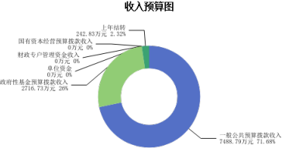

三、支出预算情况说明

2024年度兴县蔡家崖乡人民政府支出预算10448.35万元，其中：基本支出 1174.28万元， 占11.24%；项目支出9274.07万元， 占88.76%。

四、财政拨款收支预算总体情况说明

2024年度兴县蔡家崖乡人民政府财政拨款收支总预算10,448.35万元。其中：一 般公共预算拨款7,549.80万元，政府性基金预算拨款2,898.55万元，国有资本经营 预算拨款0万元。 其中：当年拨款收入10,205.51万元，上年结转收入242.83万

元。支出包括：一般公共服务支出1,196.90万元、文化旅游体育与传媒支出80.69万 元、社会保障和就业支出216.33万元、卫生健康支出43.96万元、节能环保支出

2,205.45万元、城乡社区支出3,790.17万元、农林水支出977.32万元、交通运输支 出650.00万元、 自然资源海洋气象等支出43.56万元、住房保障支出911.95万元、灾 害防治及应急管理支出150.20万元、其他支出181.82万元等。

五、一般公共预算支出情况说明

（一）一般公共预算当年支出规模变化情况

2024年度兴县蔡家崖乡人民政府一般公共预算当年支出7,488.79万元,比上年增 加2517.78万元 ，增长50.65%。

（二）一般公共预算当年支出结构情况

2024年度兴县蔡家崖乡人民政府一般公共预算当年支出7,488.79万元,主要用于 以下方面：一般公共服务支出1,196.90万元， 占15.98%；文化旅游体育与传媒支出 80.69万元， 占1.08%；社会保障和就业支出204.88万元， 占2.74%；卫生健康支出

43.96万元， 占0.59%；节能环保支出2,205.45万元， 占29.45%；城乡社区支出

1,073.44万元， 占14.33%；农林水支出927.96万元， 占12.39%；交通运输支出

650.00万元， 占8.68%； 自然资源海洋气象等支出43.56万元， 占0.58%；住房保障支 出911.95万元， 占12.18%；灾害防治及应急管理支出150.00万元， 占2.00%等。

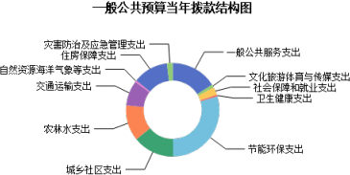

六、一般公共预算基本支出情况说明

2024年度兴县蔡家崖乡人民政府一般公共预算安排基本支出1,174.28万元，其 中：

人员经费1,055.51万元，主要包括：其他对个人和家庭的补助、其他工资福利 支出、其他社会保障缴费、公务员医疗补助缴费、绩效工资、基本工资、退休

费、住房公积金、机关事业单位基本养老保险缴费、奖金、津贴补贴、职工基本医 疗保险缴费、职业年金缴费等；

公用经费118.77万元，主要包括：办公费、公务用车运行维护费、福利费、其 他交通费用、工会经费、取暖费等。

七、“三公”经费增减变动原因说明

2024年兴县蔡家崖乡人民政府财政拨款安排的“三公 ”经费预算5.00万元与

2023年预算数相同。其中：因公出国（境）费0万元，与上年预算数相同；公务接待 费0万元，与上年预算数相同；公务用车运行维护费5.00万元，与上年预算数相

同；公务用车购置费0万元，与上年预算数相同。

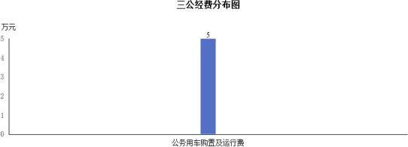

八、机关运行经费增减变动原因说明

本单位机关运行经费财政拨款预算118.77万元，比2023年预算增加了17.28万 元，增加了17.03%，主要原因为人员增加。

九、政府采购情况

2024年兴县蔡家崖乡人民政府政府采购预算总额150.10万元。其中：政府采购 货物预算0万元、政府采购工程预算0万元、政府采购服务预算150.10万元。

十、绩效管理情况

1、整体绩效目标

2024年编报单位整体支出绩效目标，涉及部门预算资金10448.35万元，其中基本支 出1174.28万元，项目支出9274.07万元。（单位整体目标表公开情况见附件）

2、项目绩效目标

2024年兴县蔡家崖乡人民政府纳入绩效目标管理的二级项目74个，共计金

额9,274.07万元。其中：其他运转类项目13个，涉及金额428.39万元；特定目标类 项目61个，涉及金额8,845.68万元。公开项目绩效目标74个，涉及项目金

额9,274.07万元， 占部门（单位）项目支出总额的100%。其中：其他运转类项 目13个，涉及项目金额428.39万元；特定目标类项目61个，涉及项目金

额8,845.68万元。

（项目绩效目标表公开情况见附件）

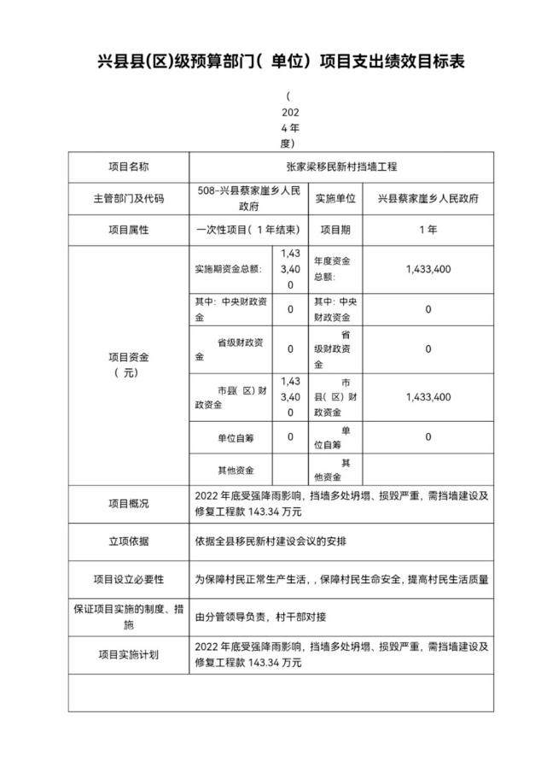

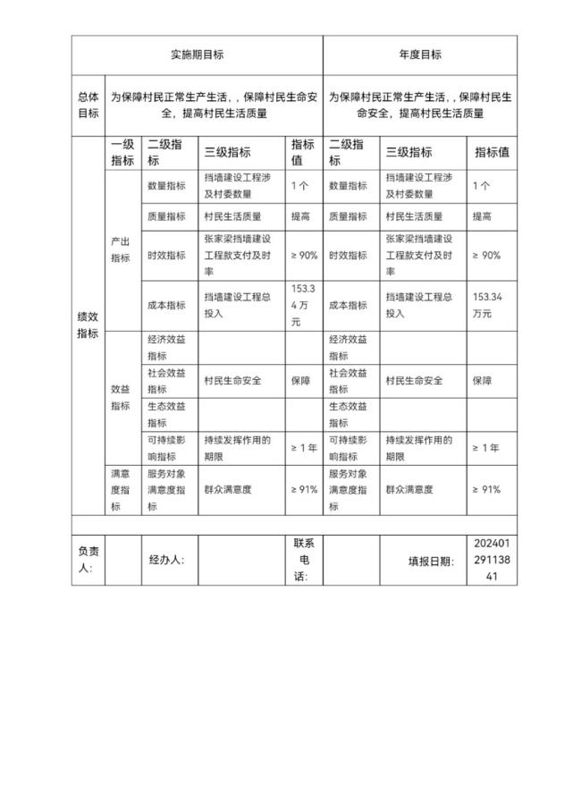

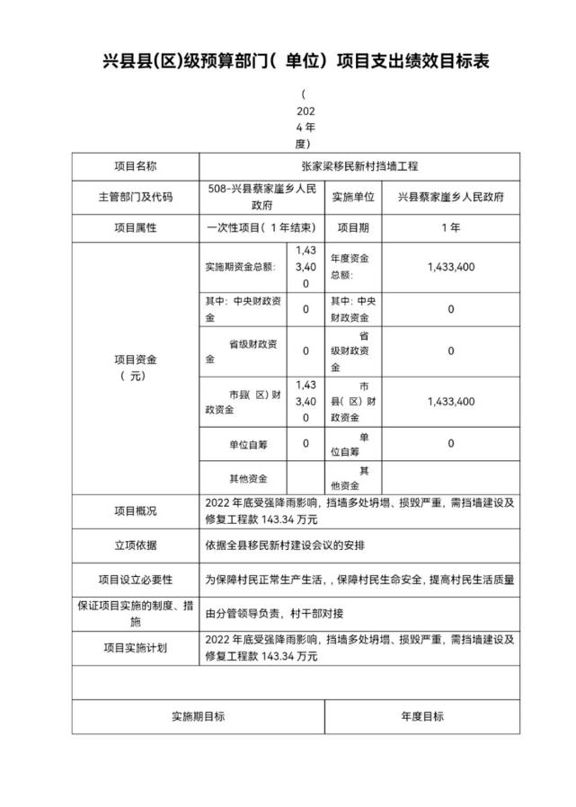

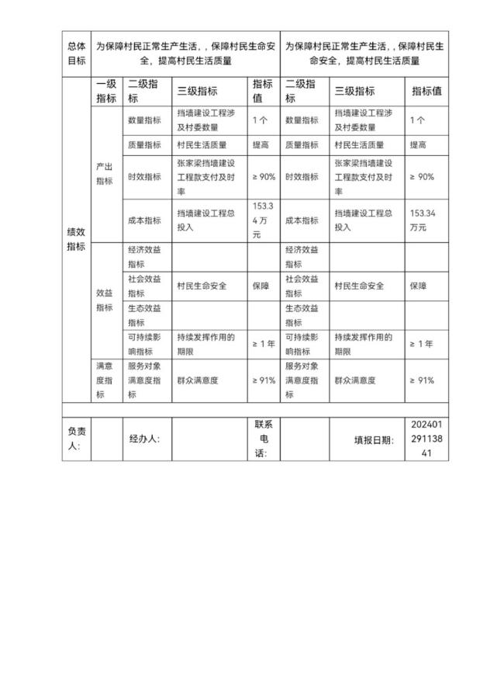

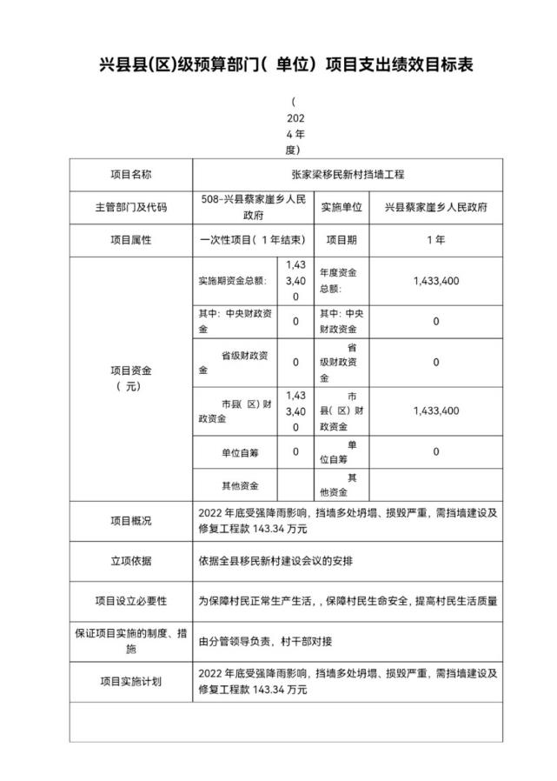

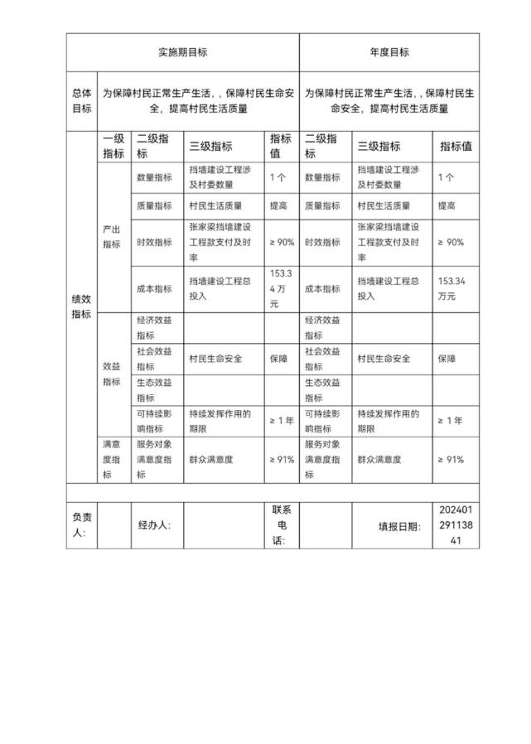

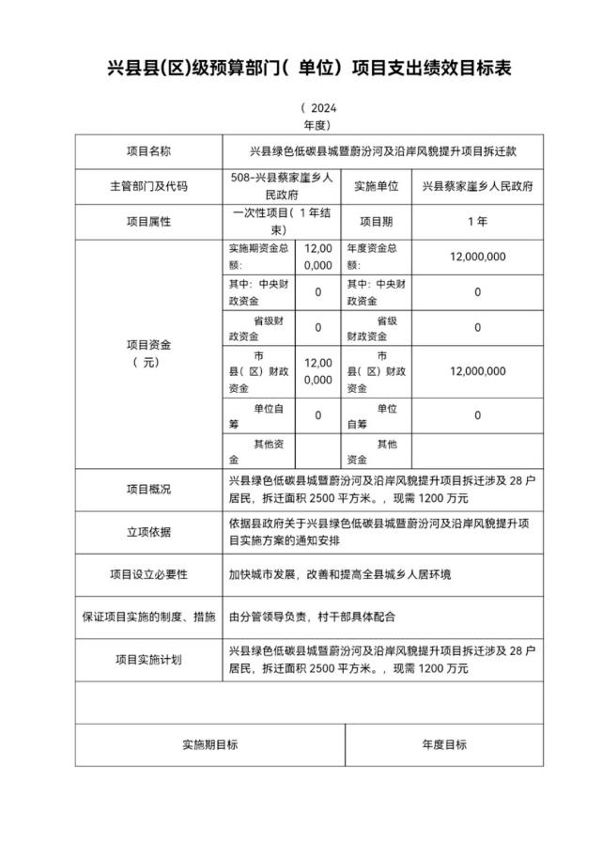

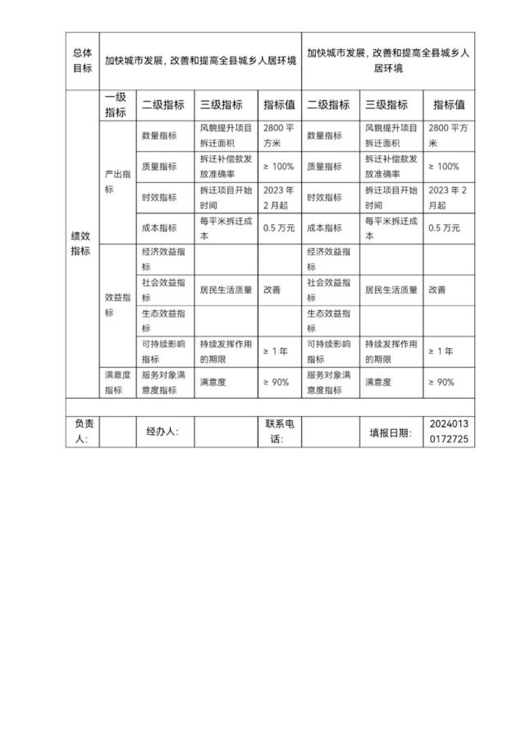

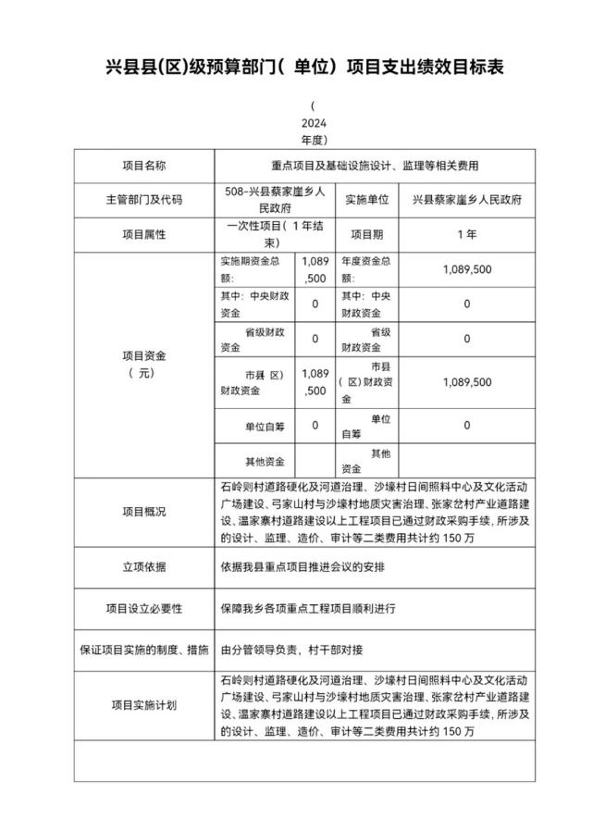

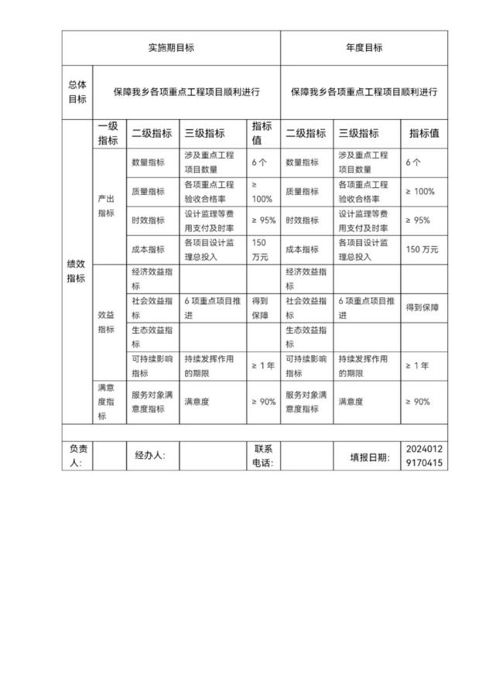

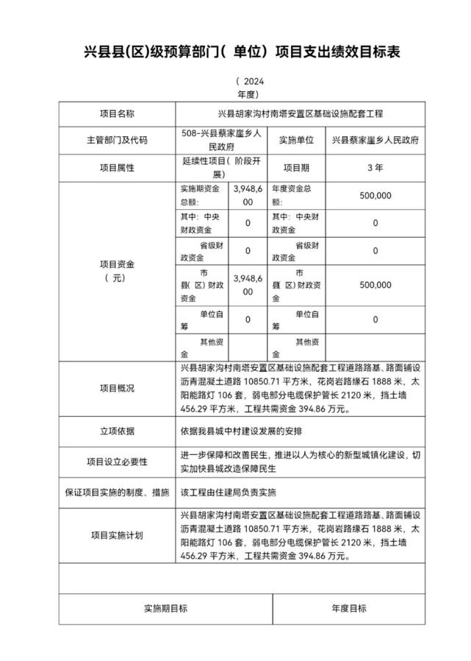

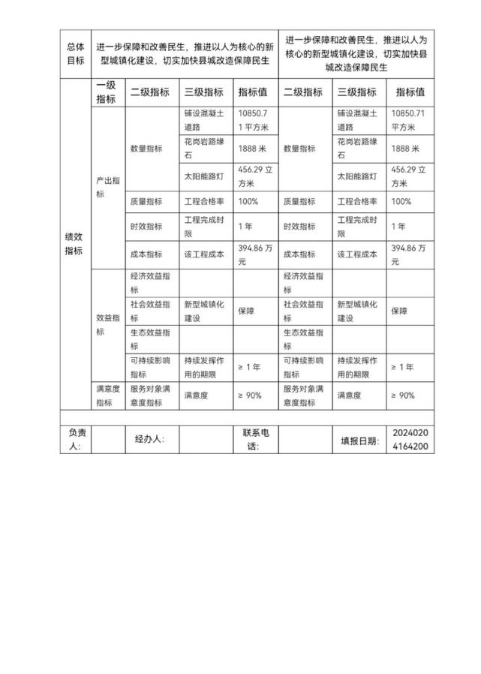

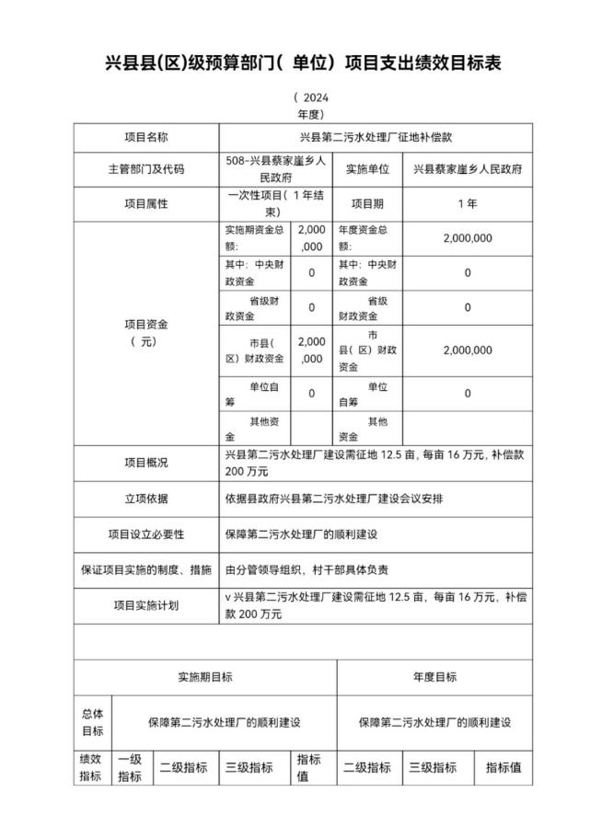

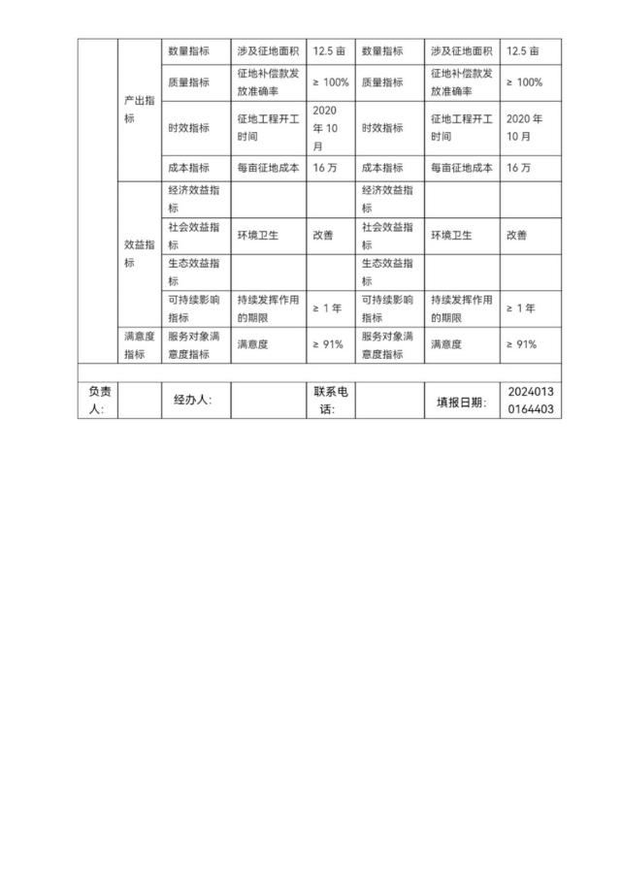

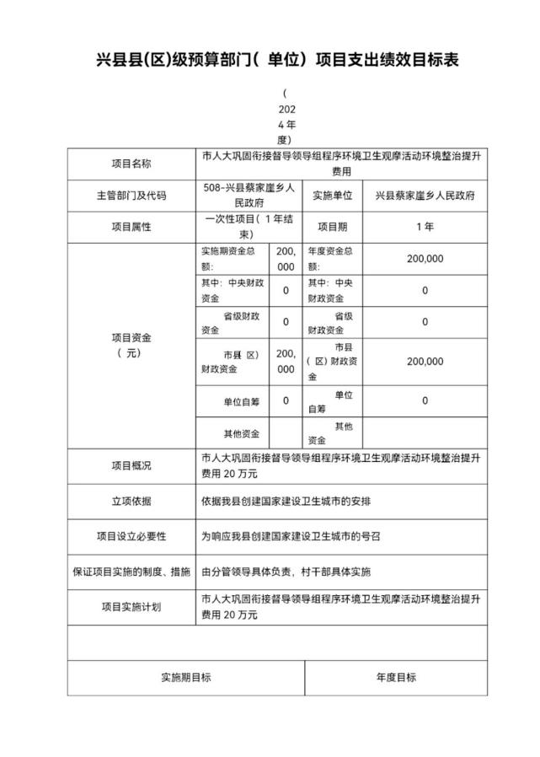

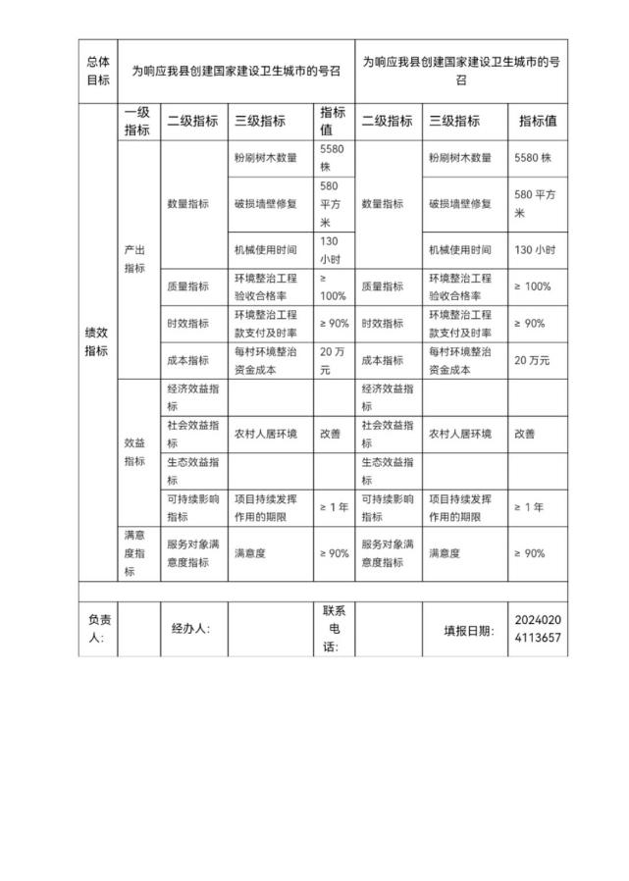

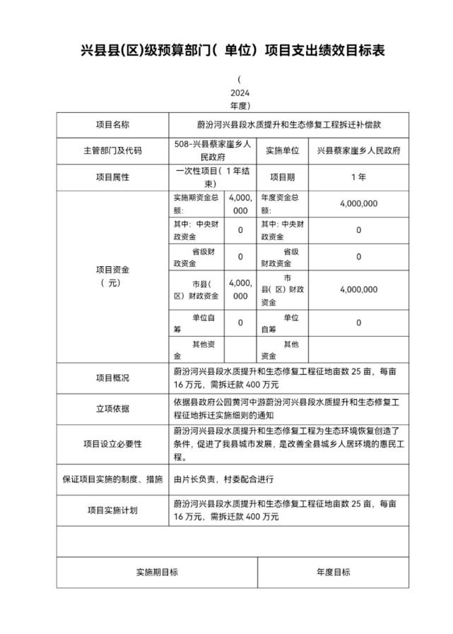

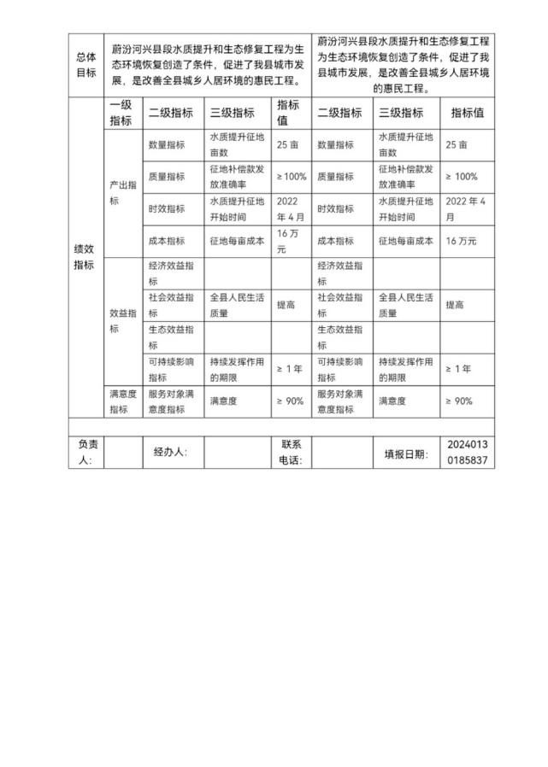

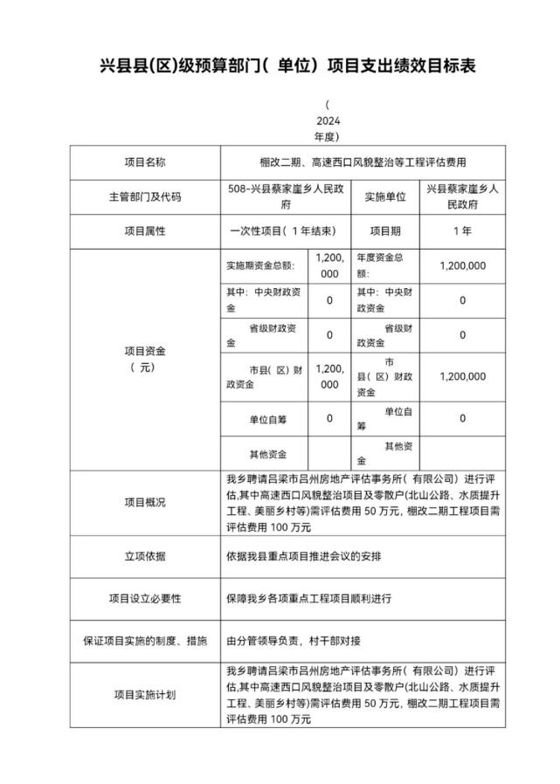

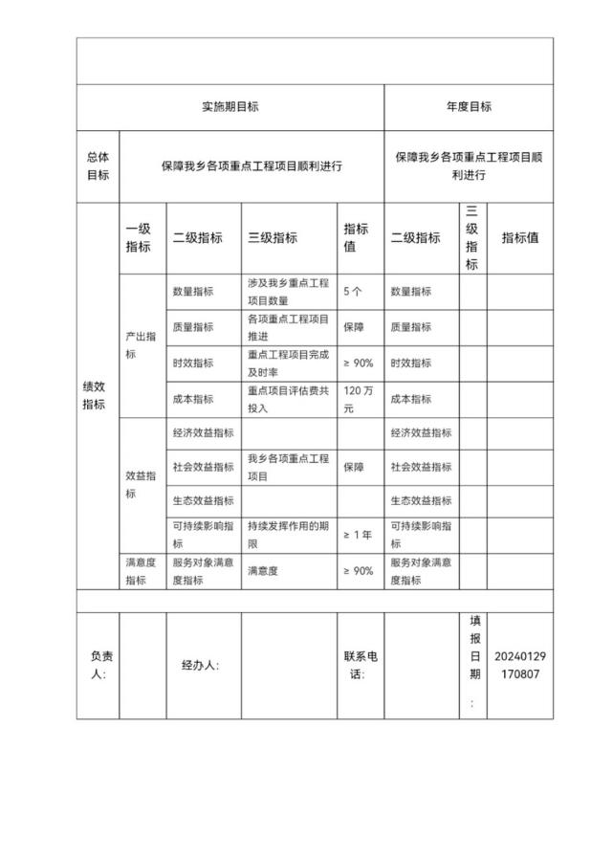

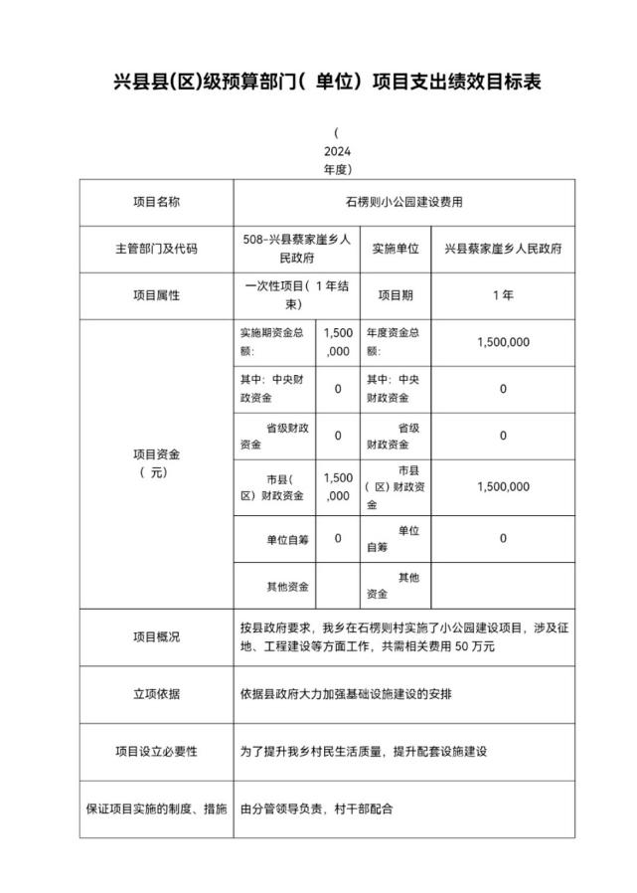

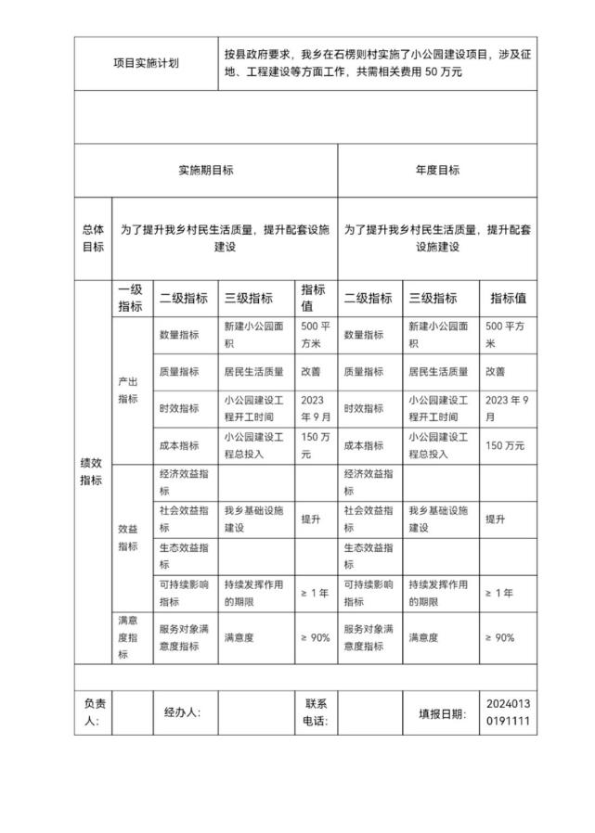

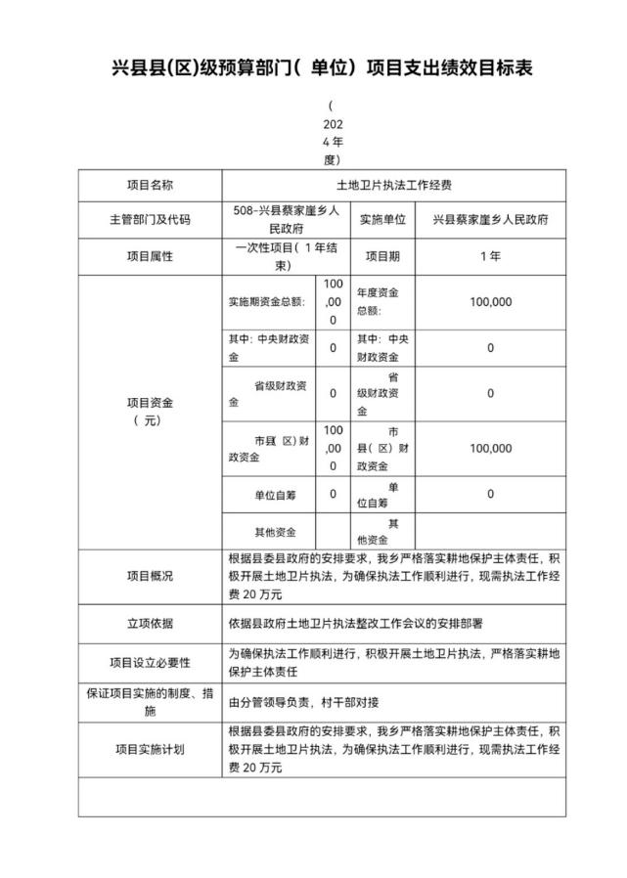

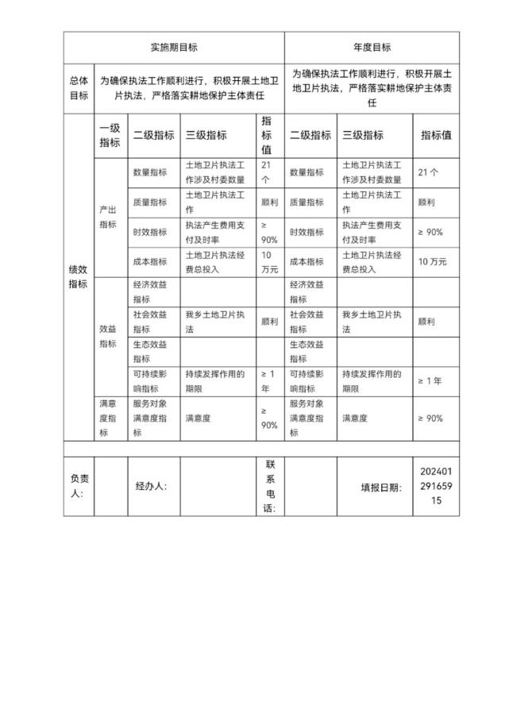

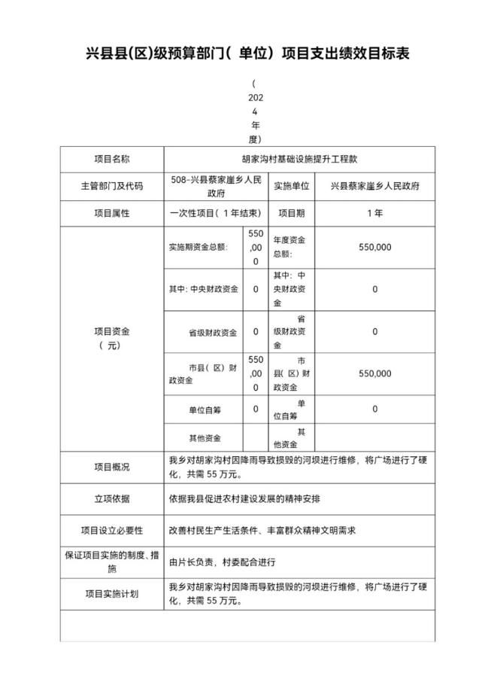

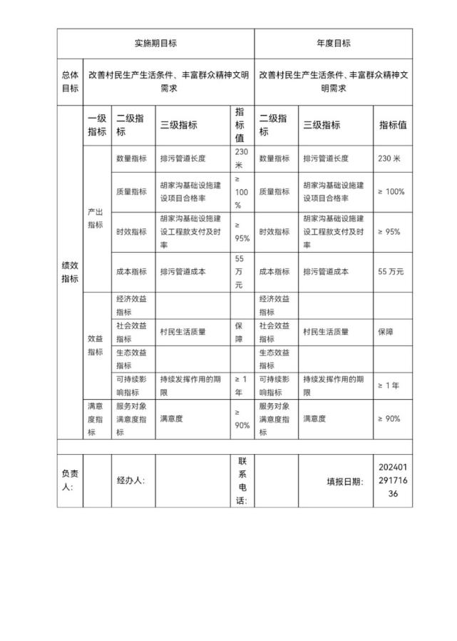

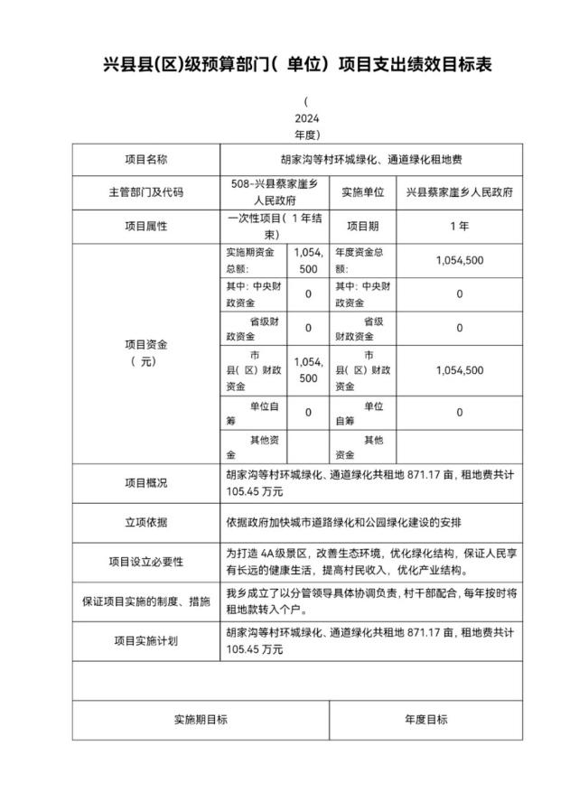

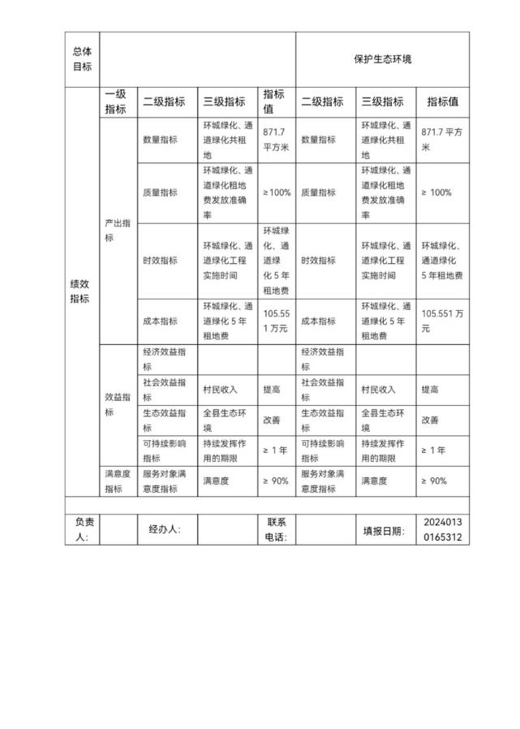

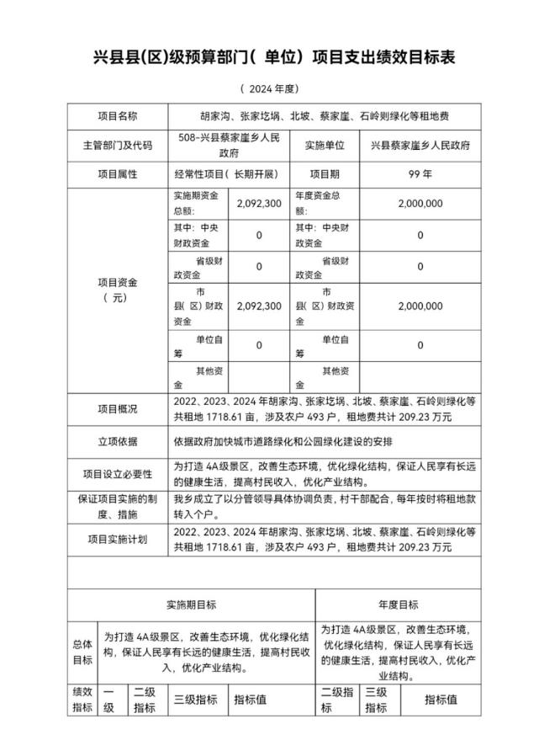

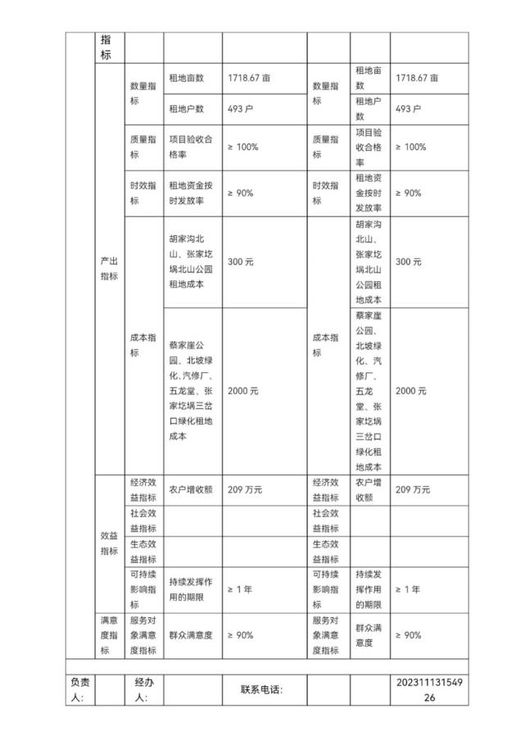



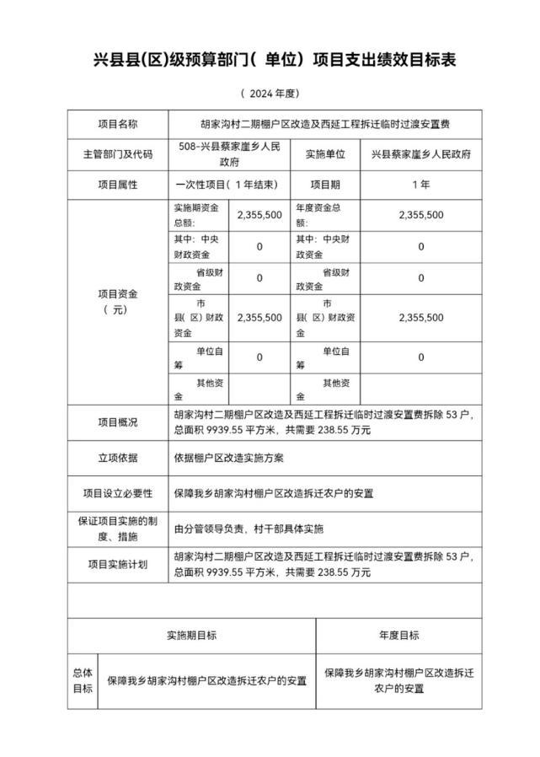

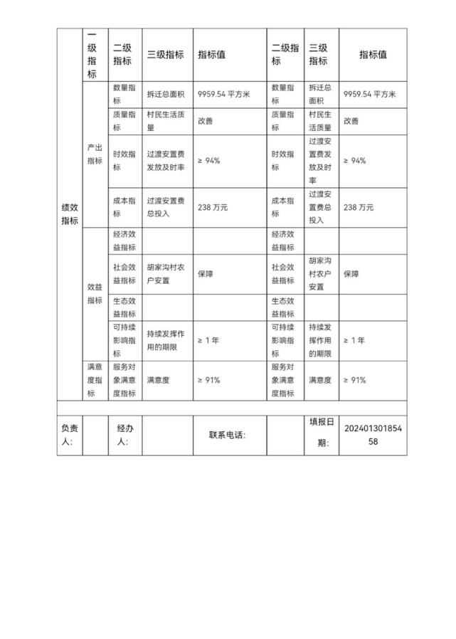

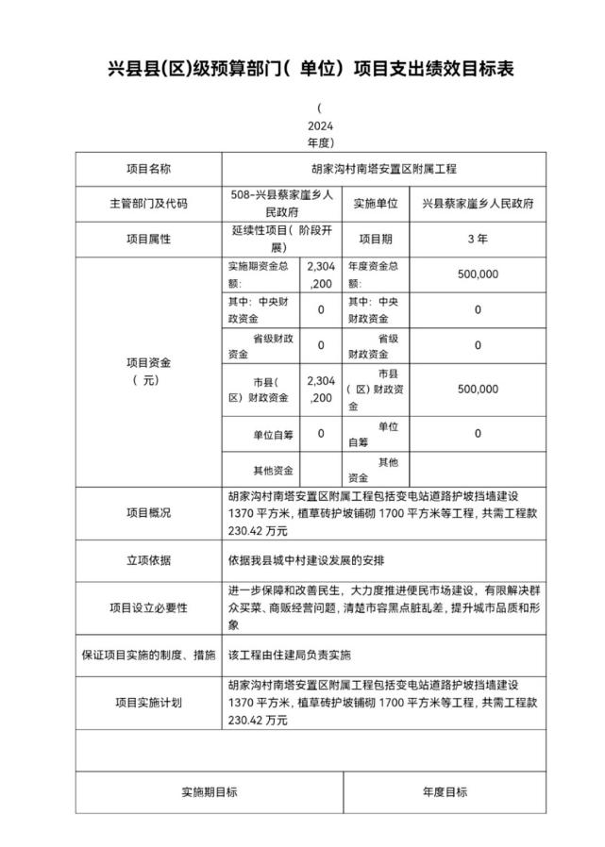

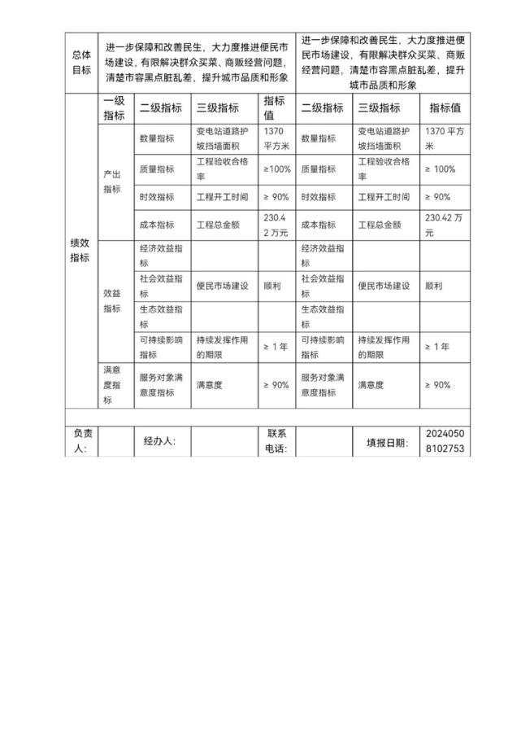

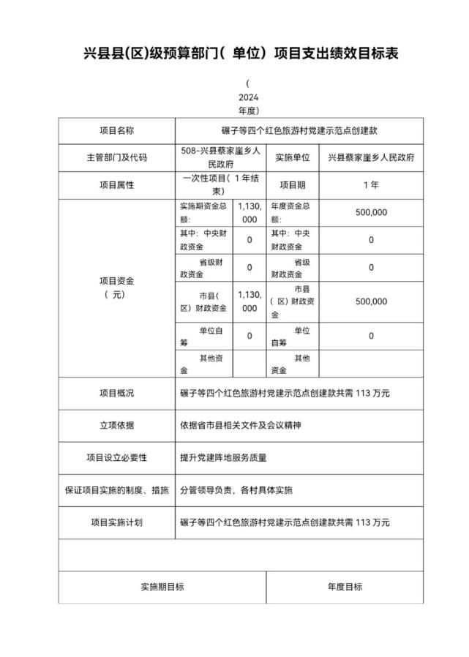

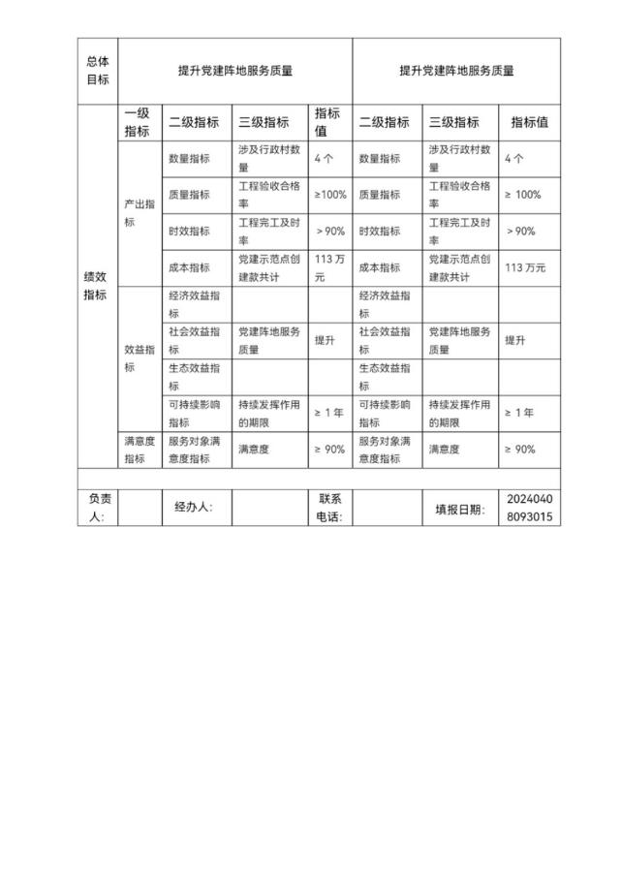

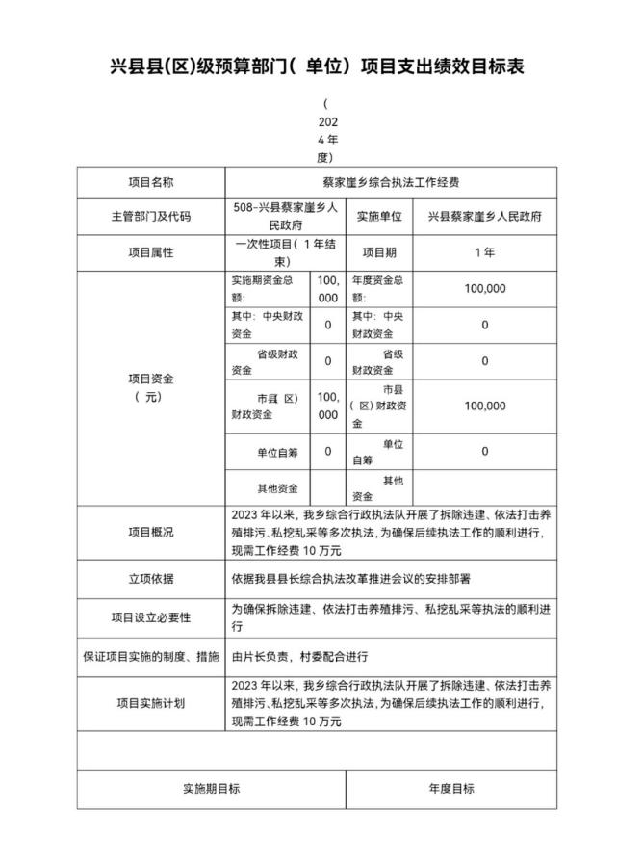

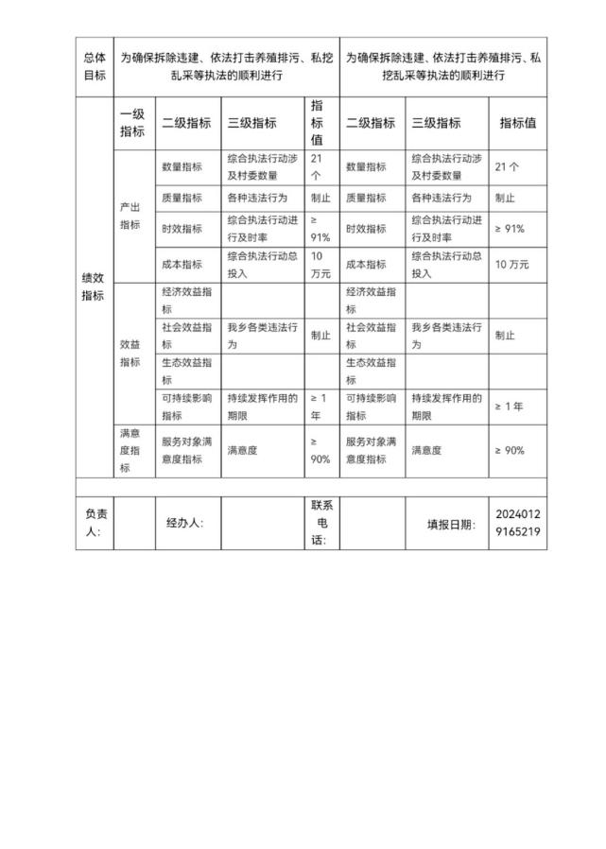

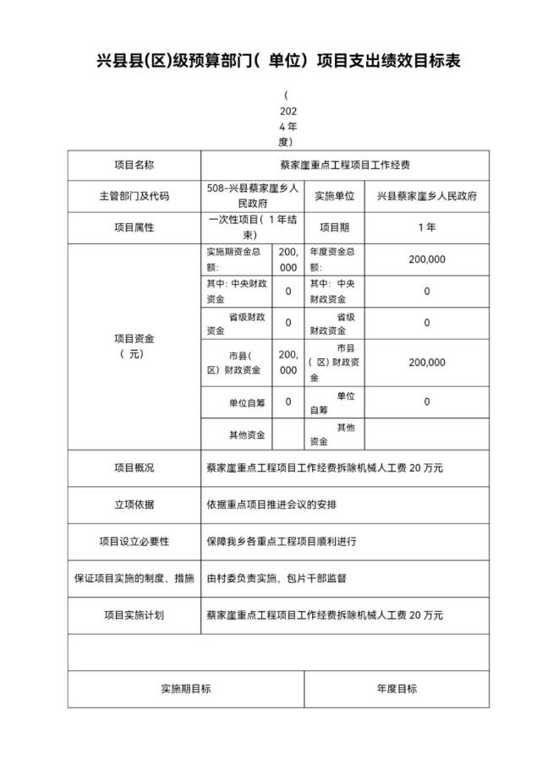

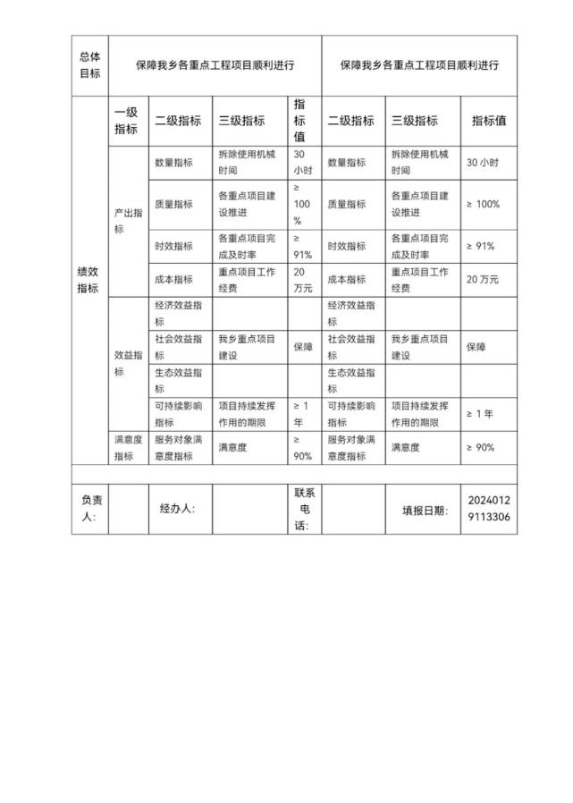

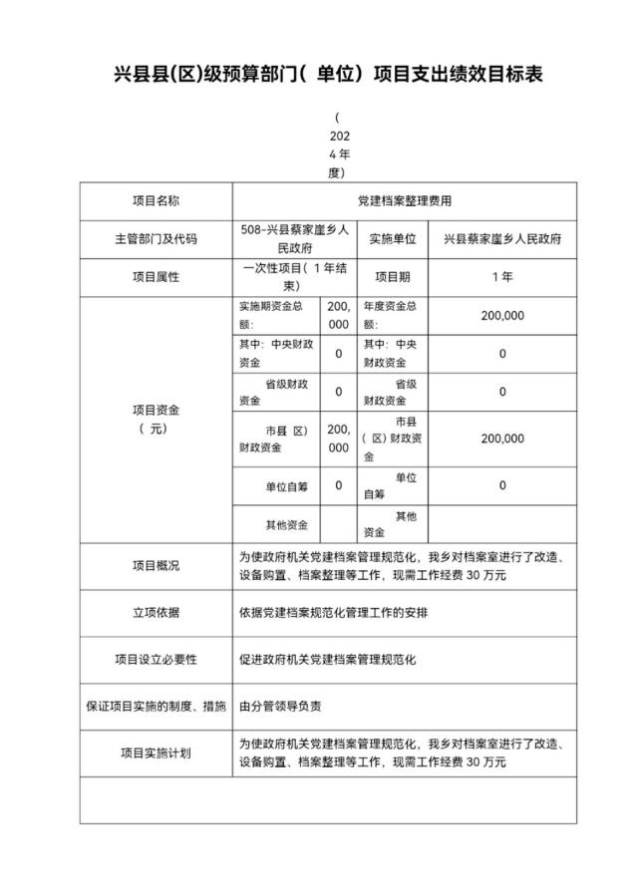

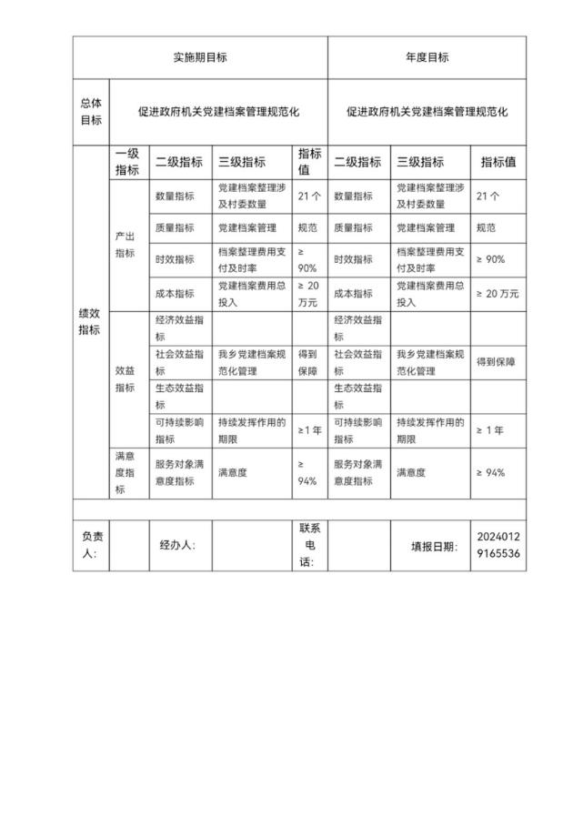

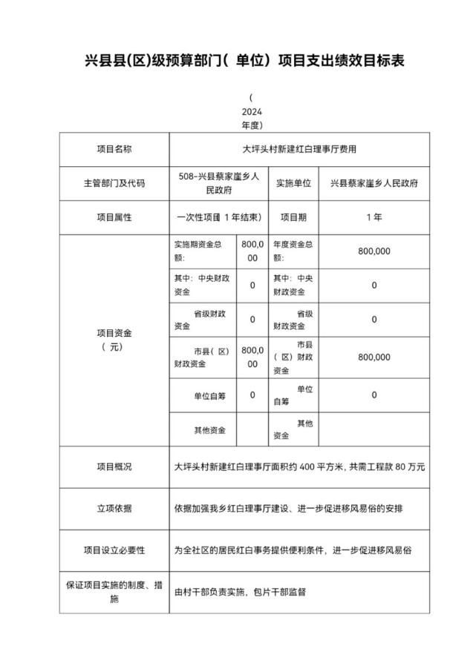

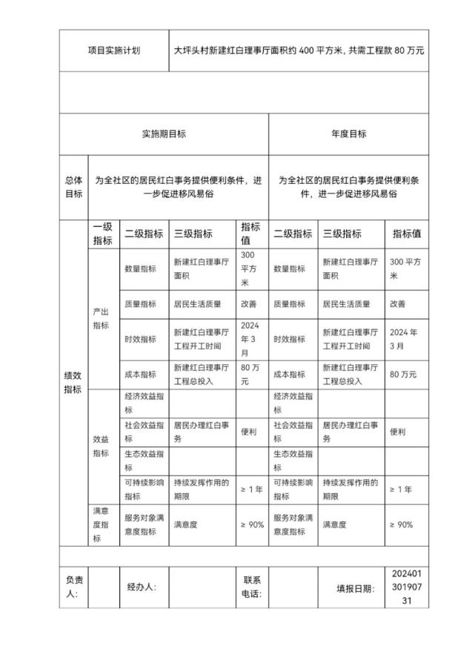

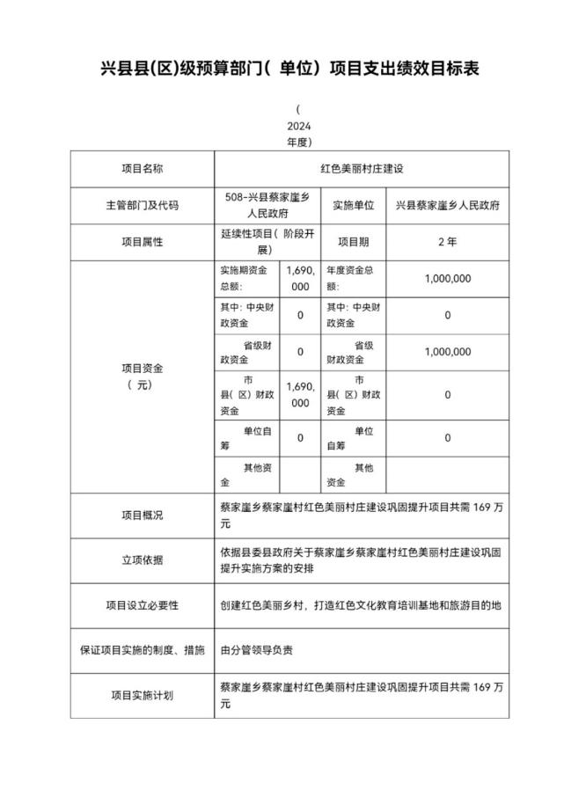

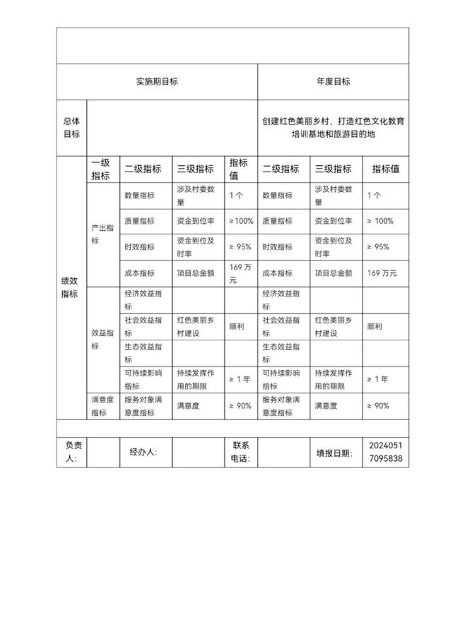

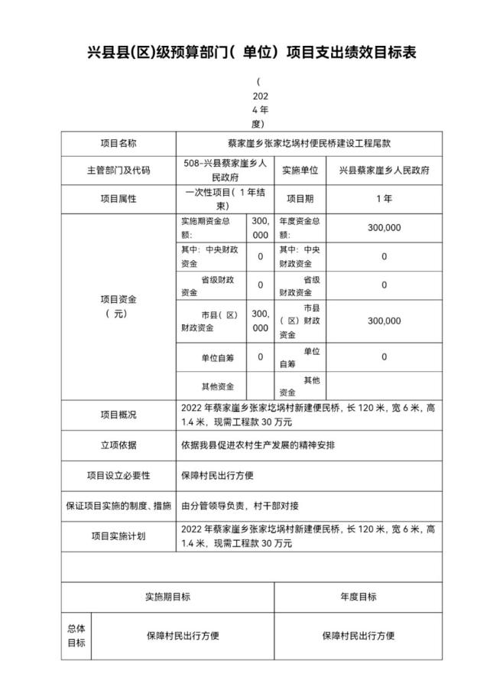

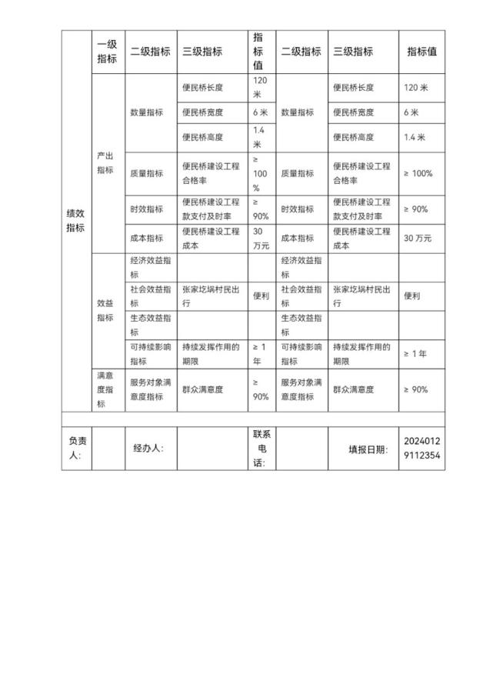

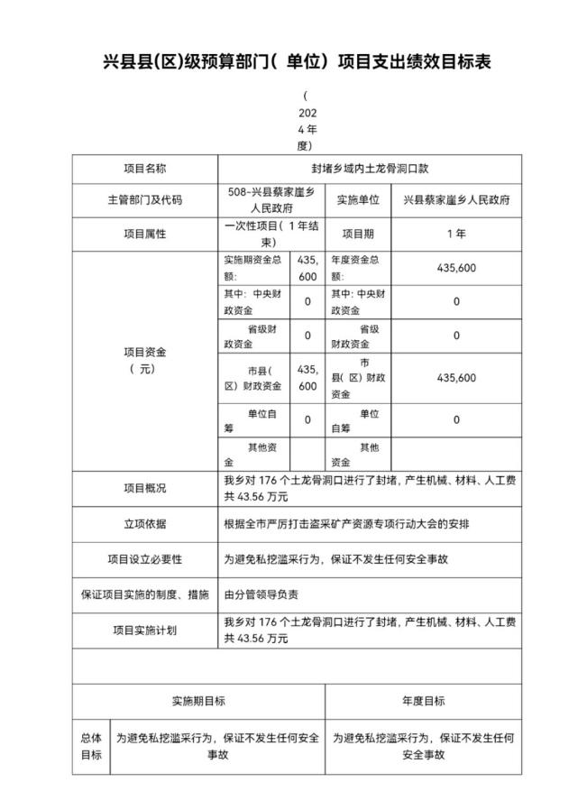

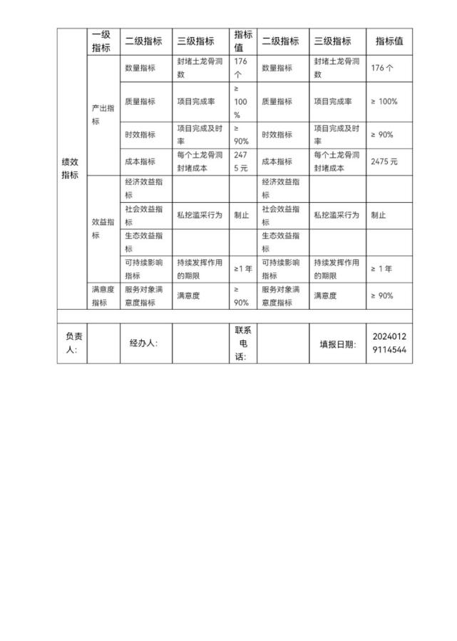

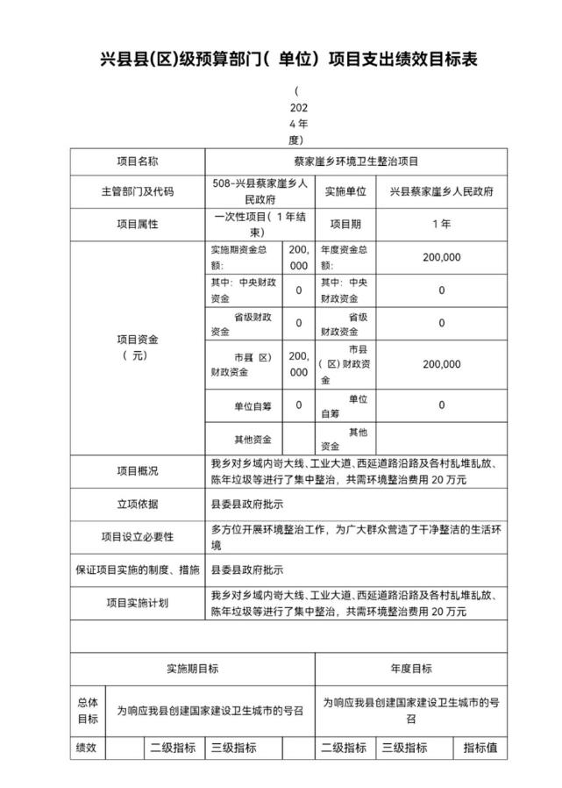

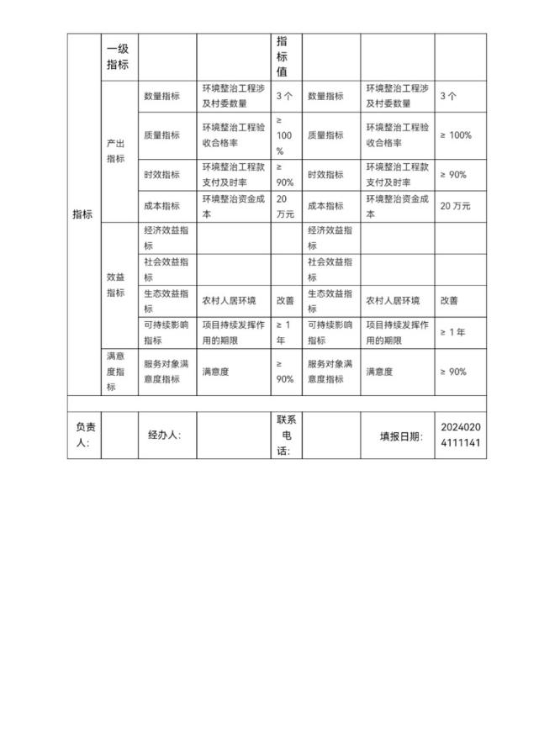

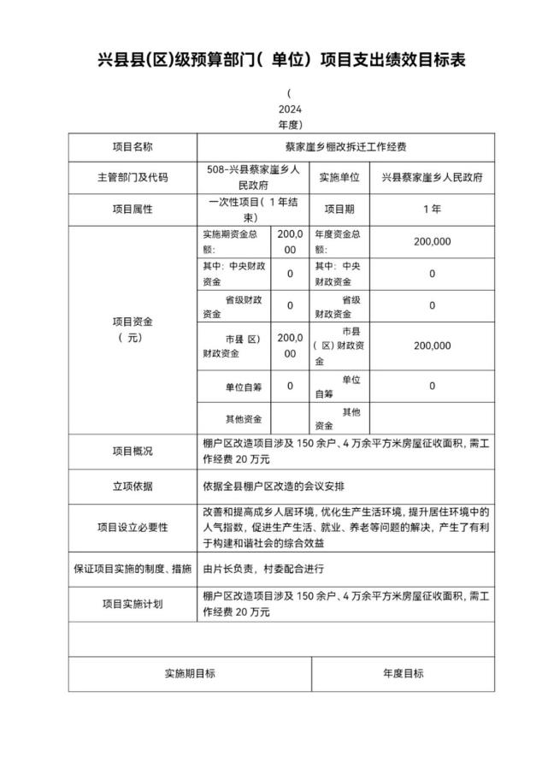

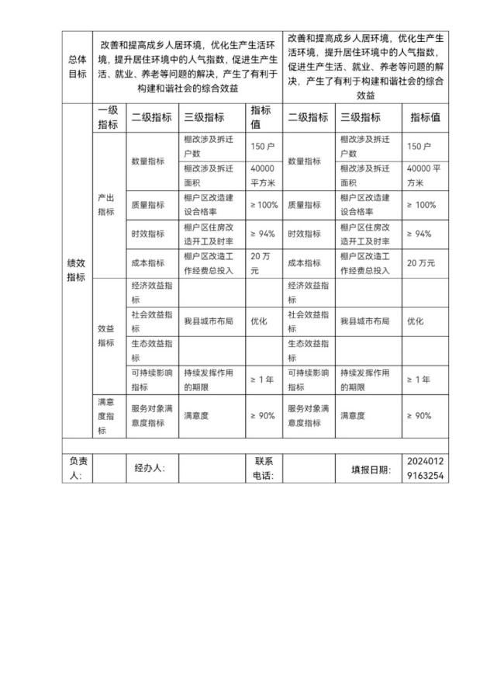

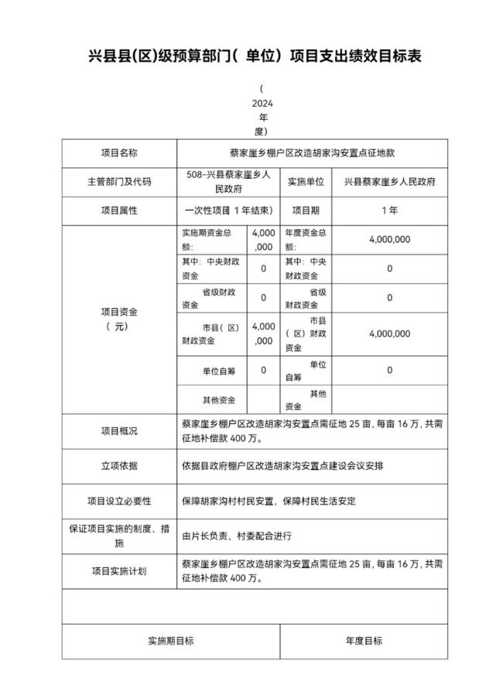

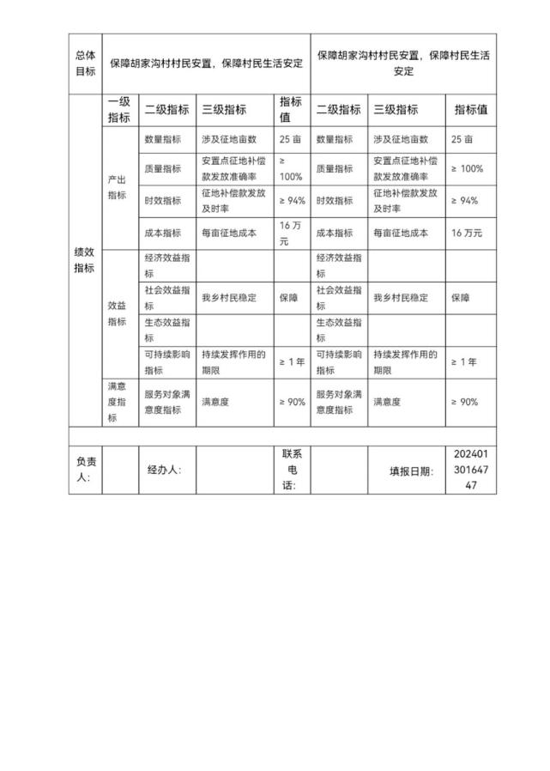

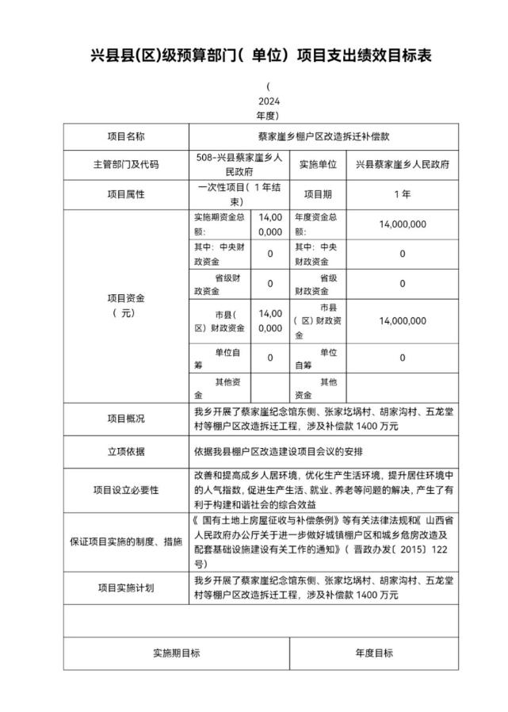

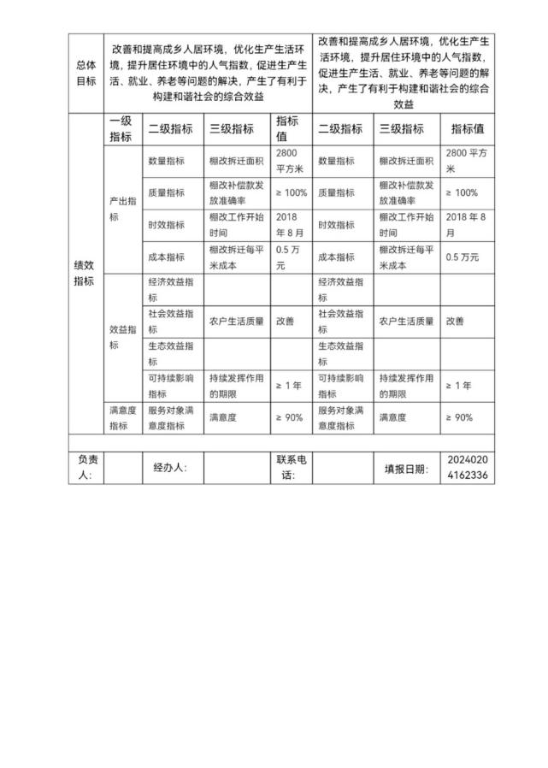

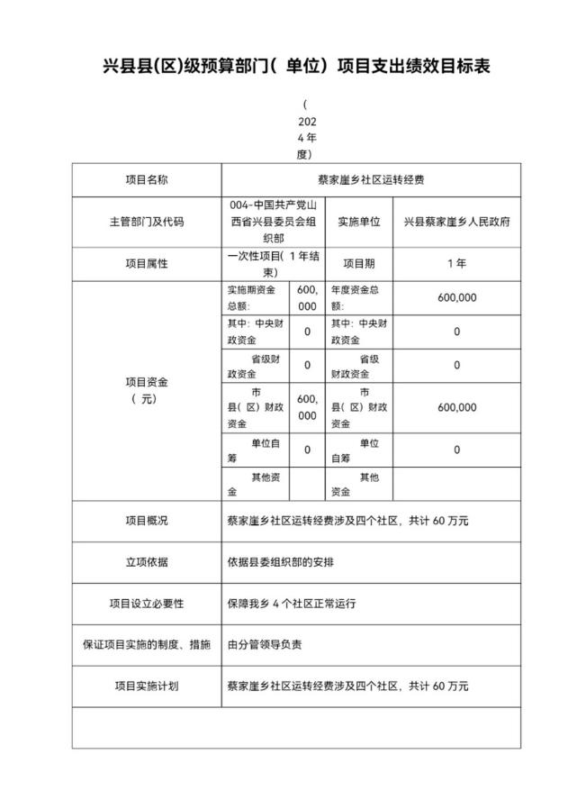

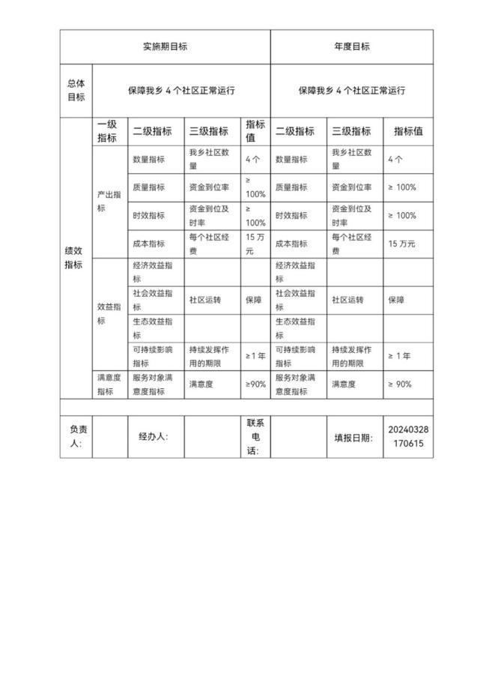

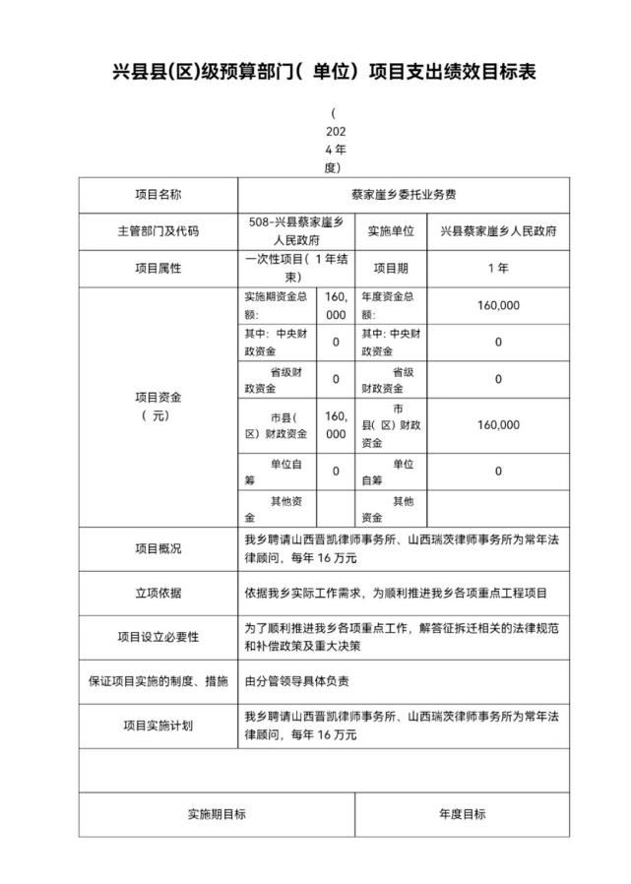

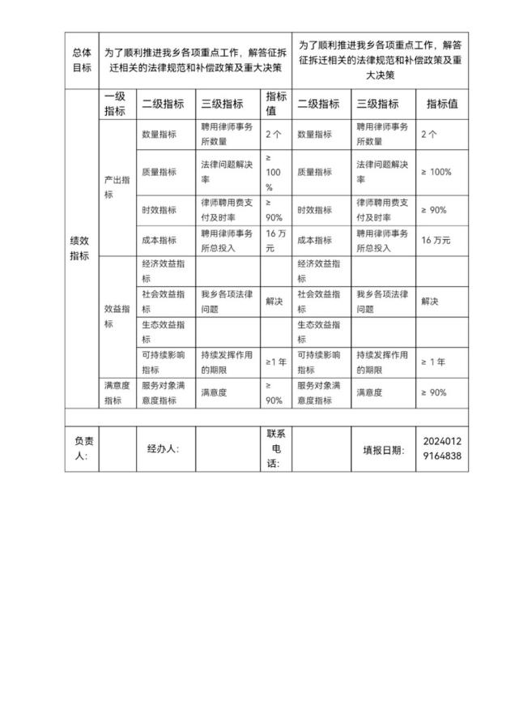

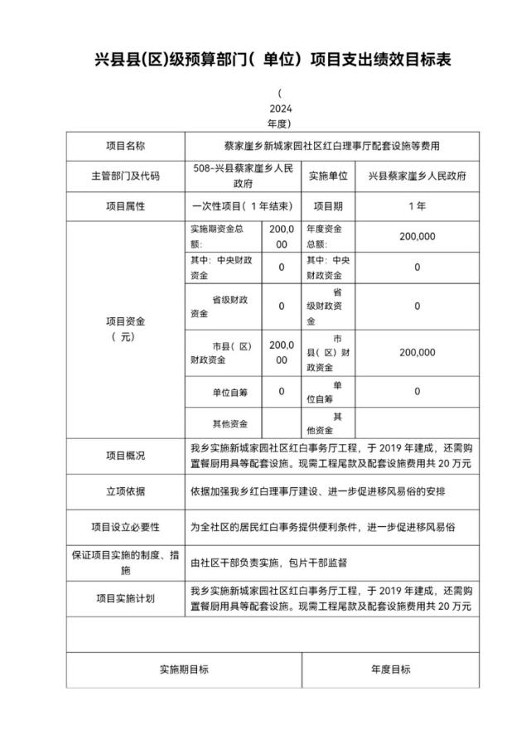

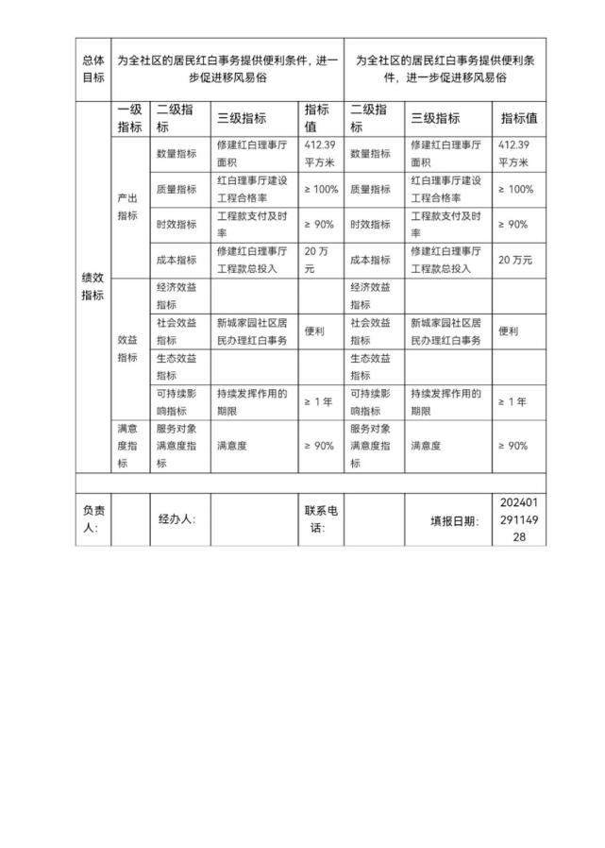

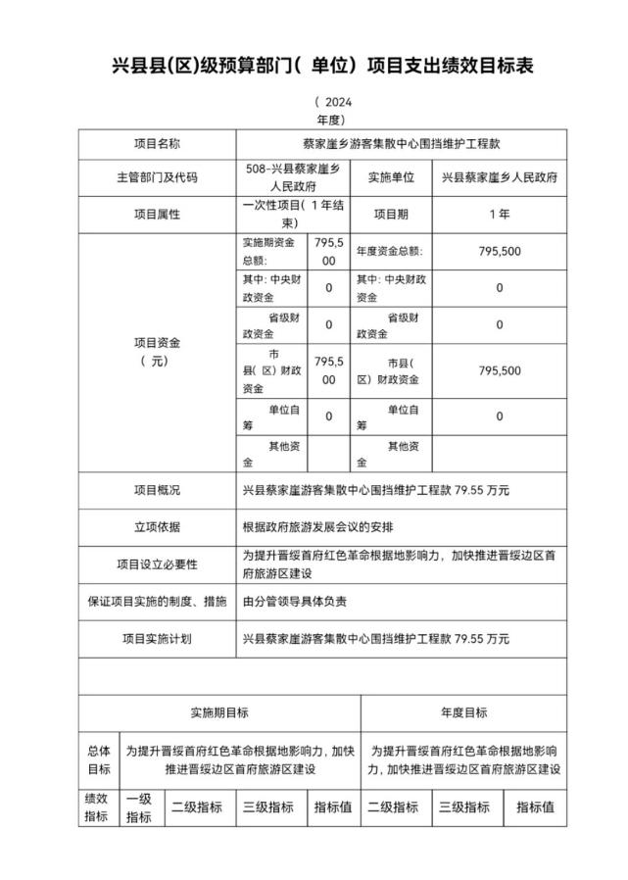

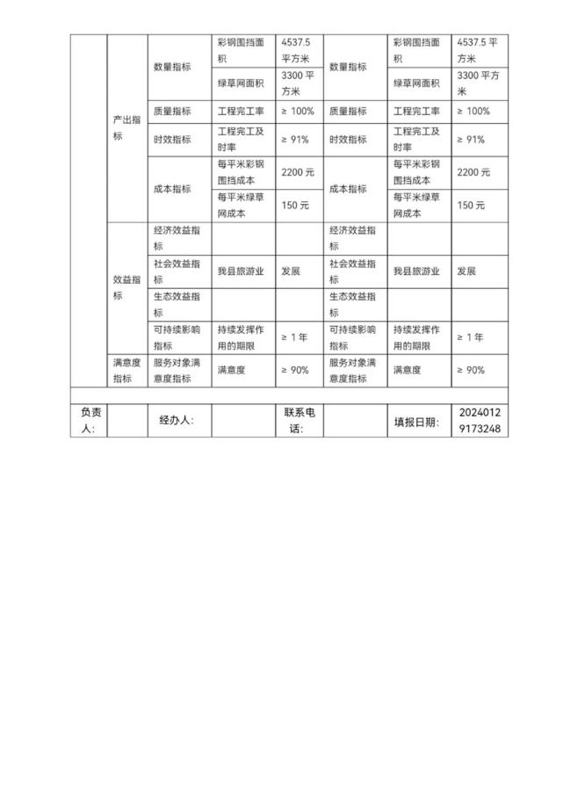

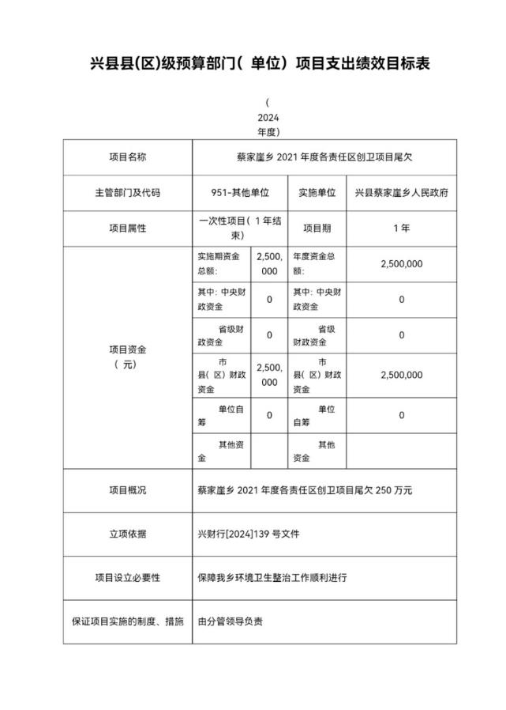

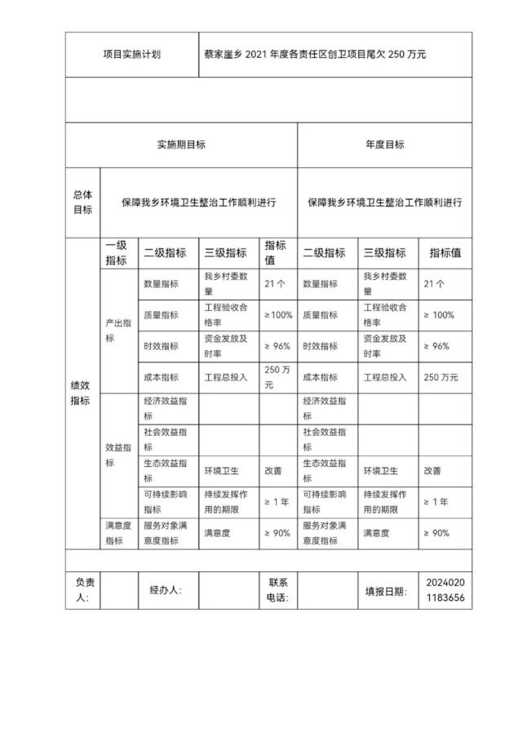

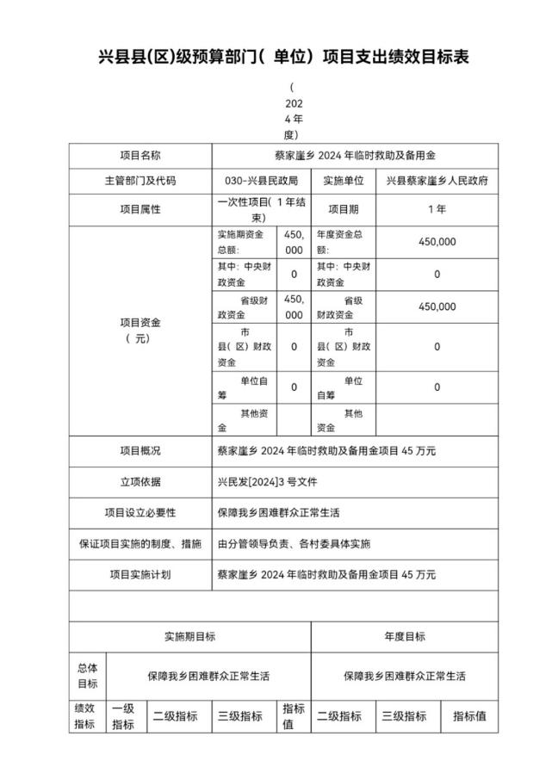

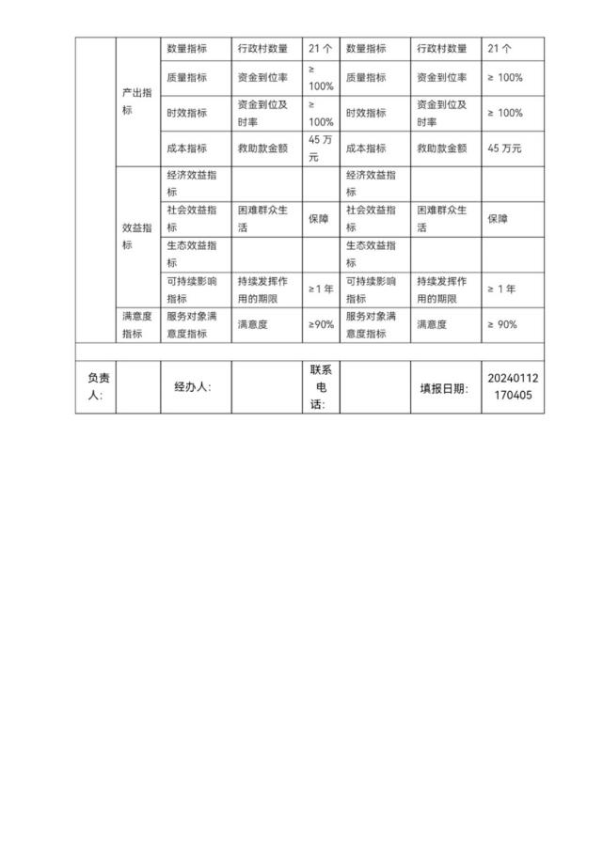

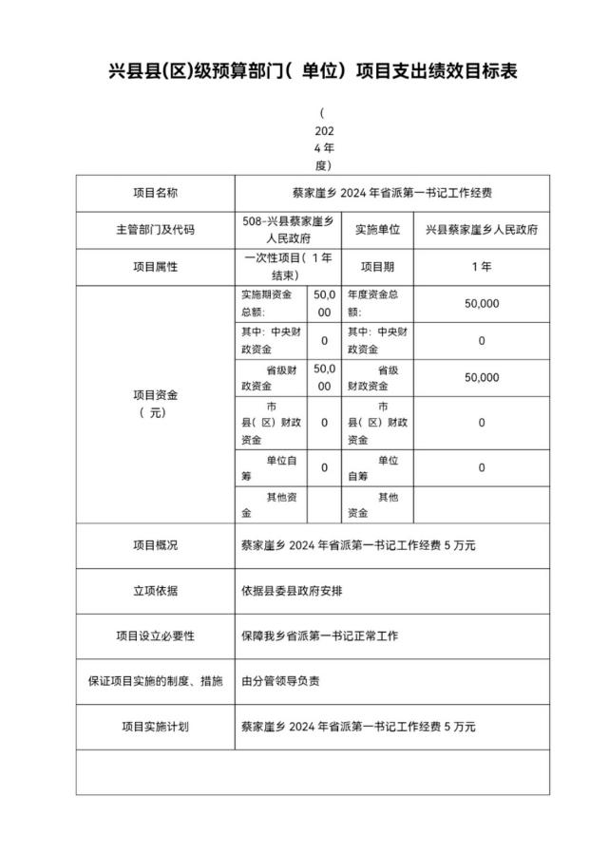

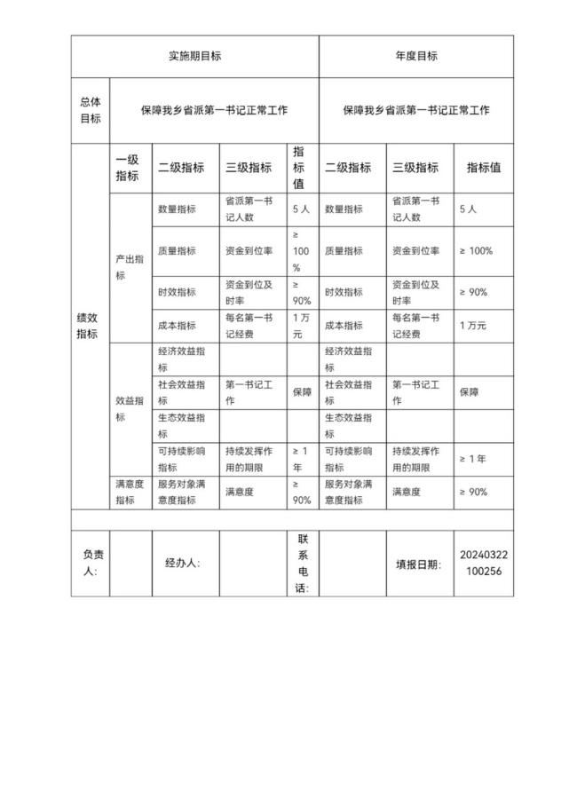

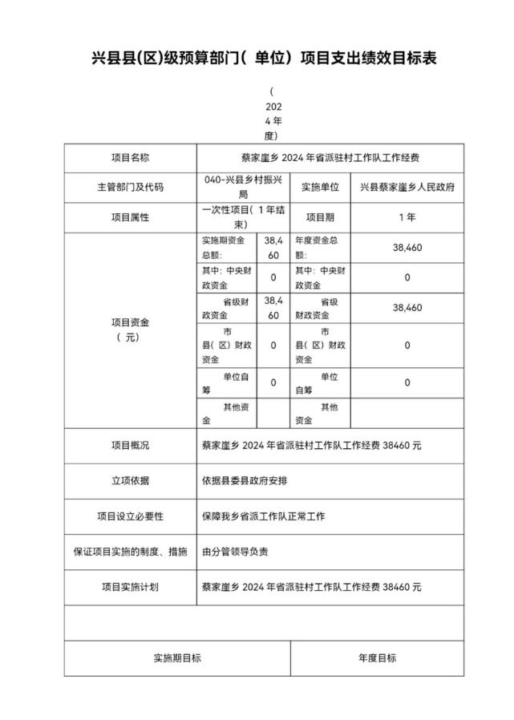

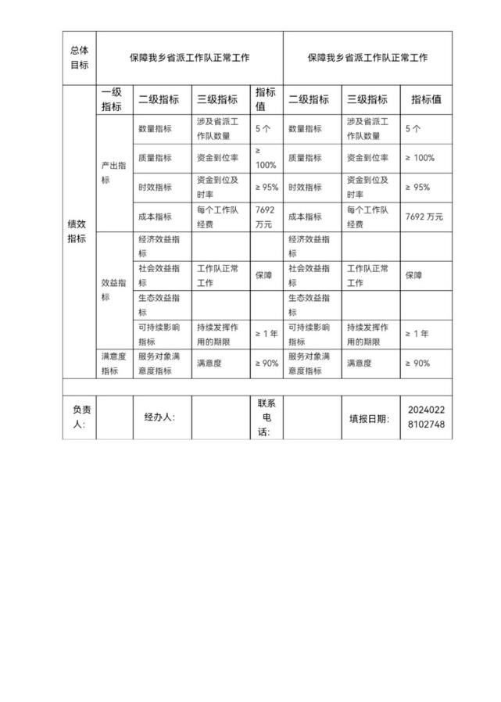

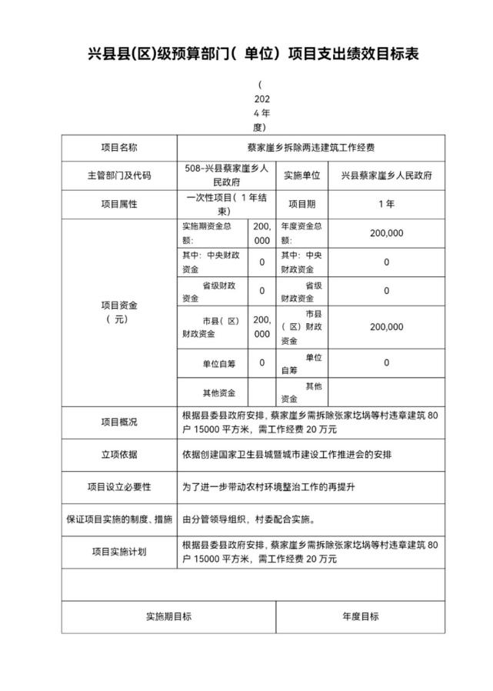

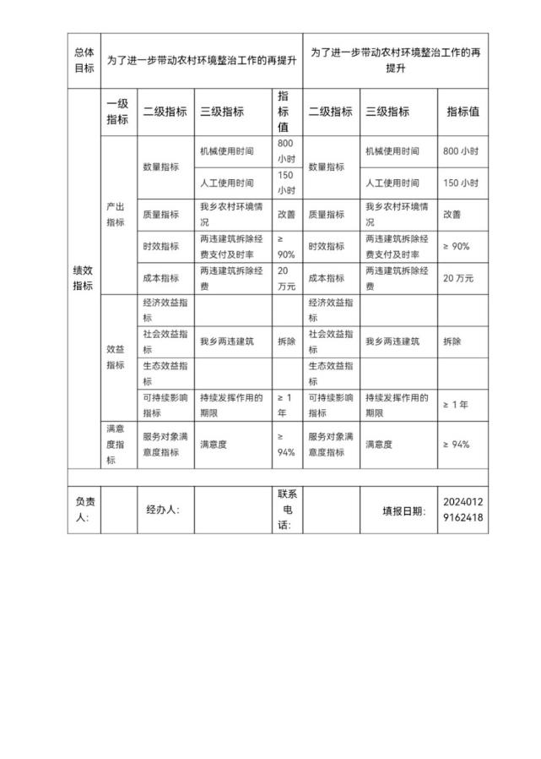

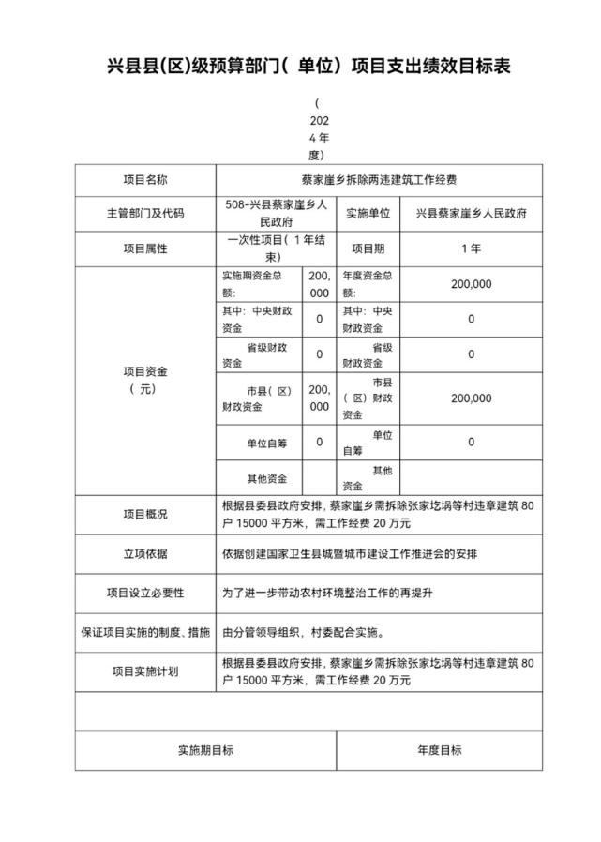

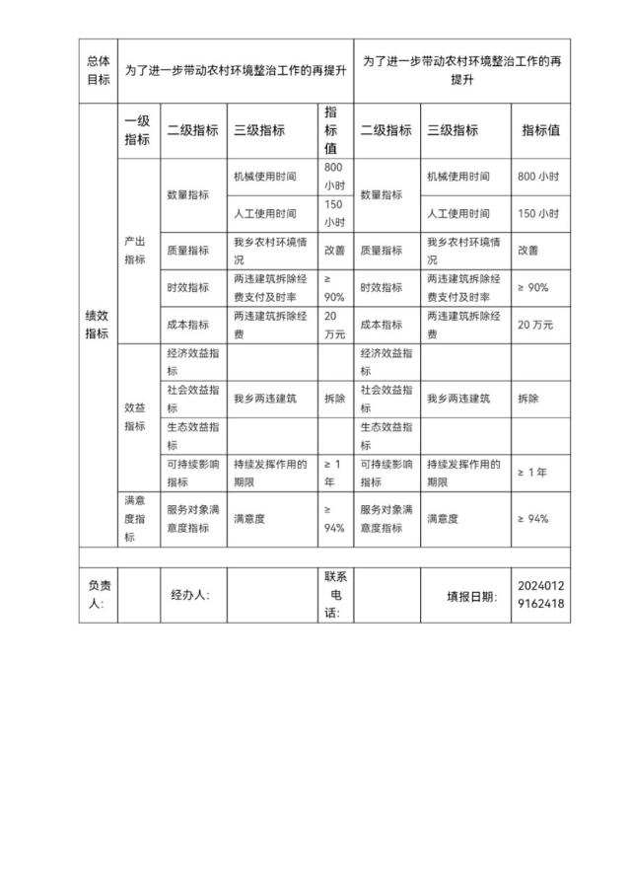

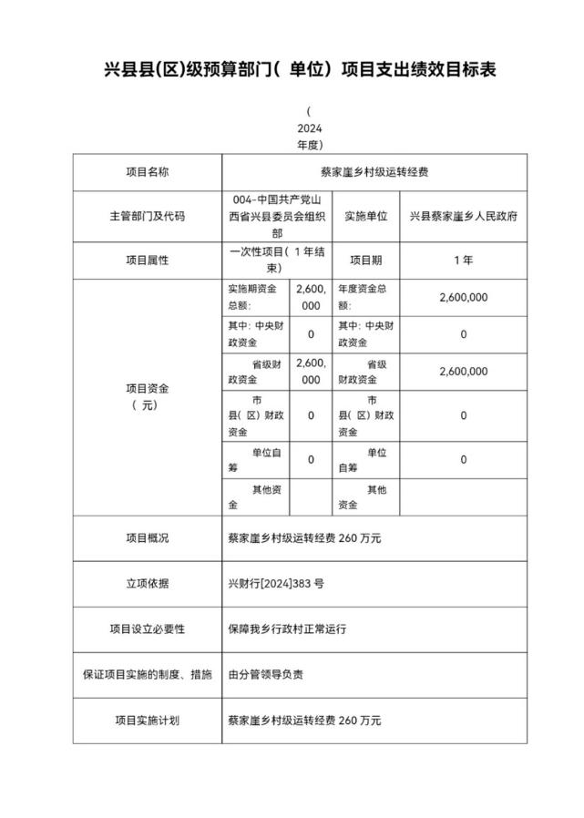

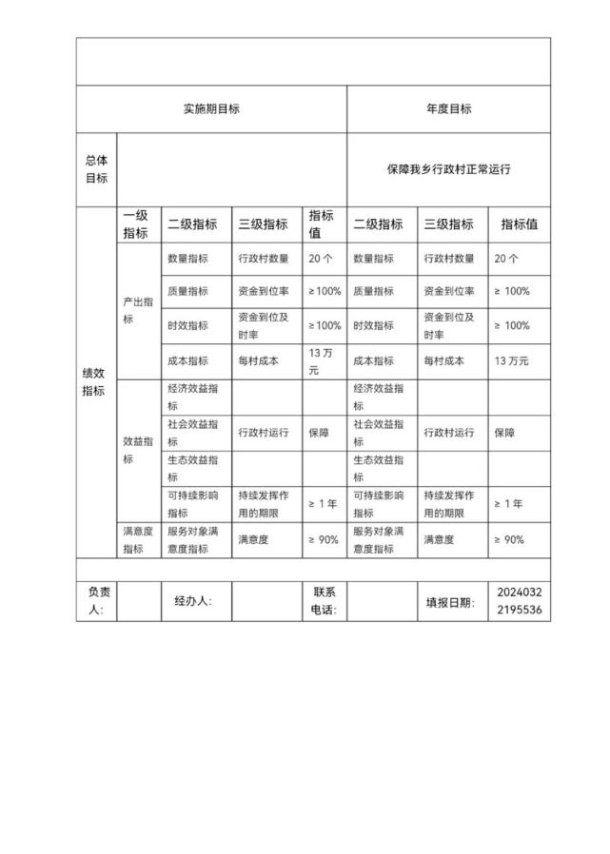

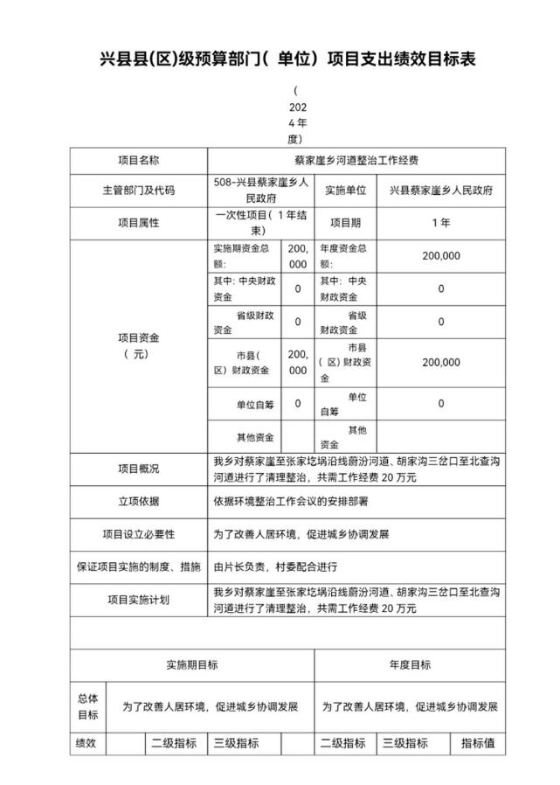

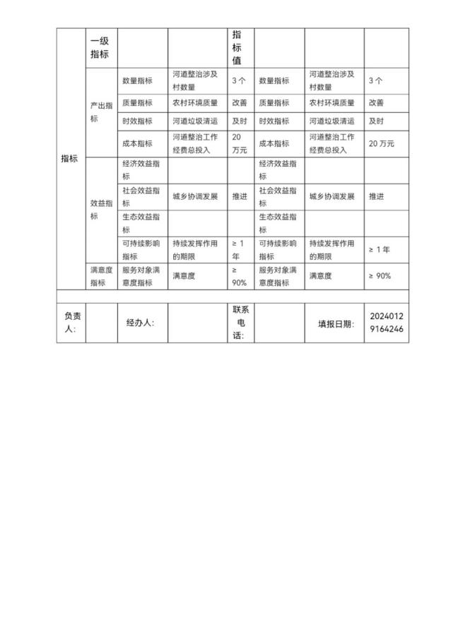

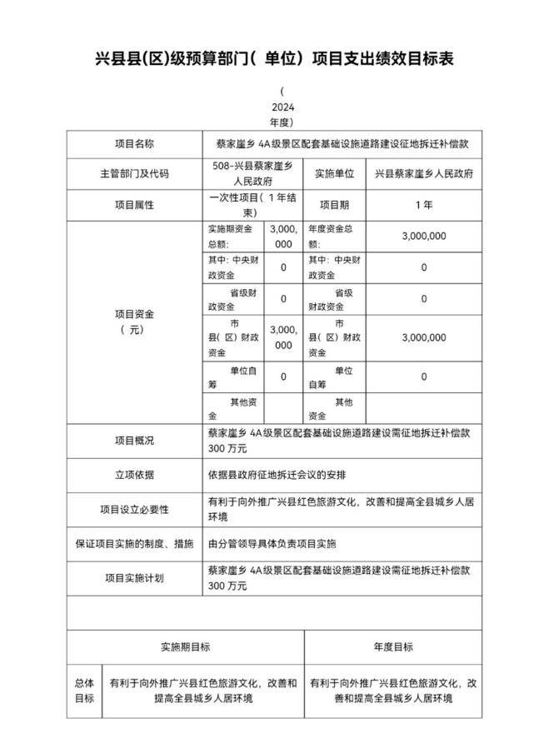

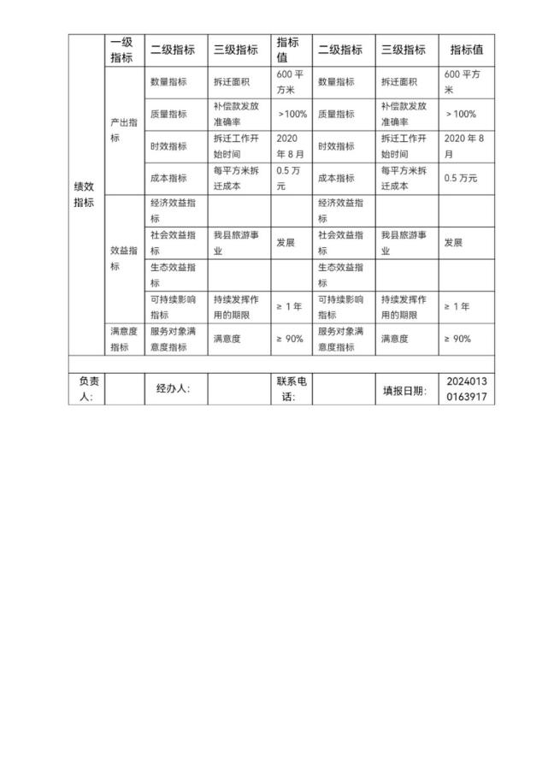

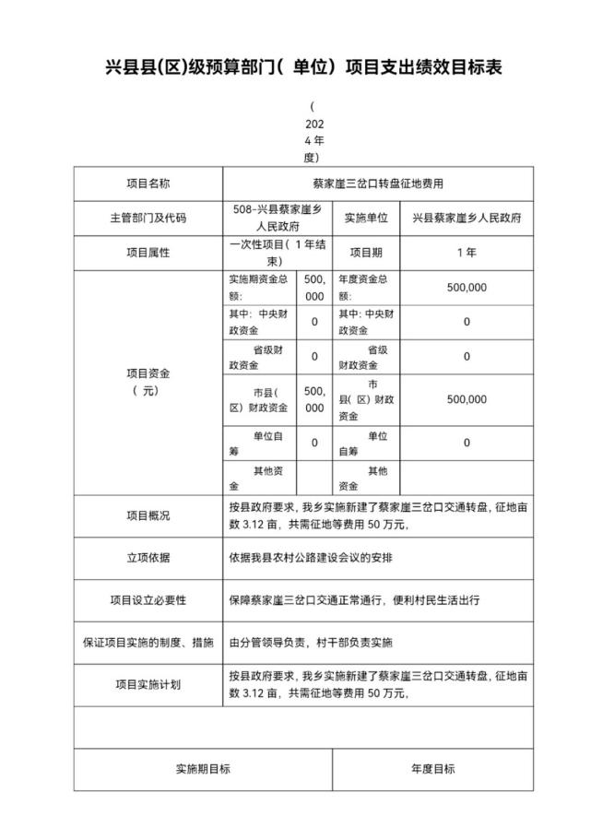

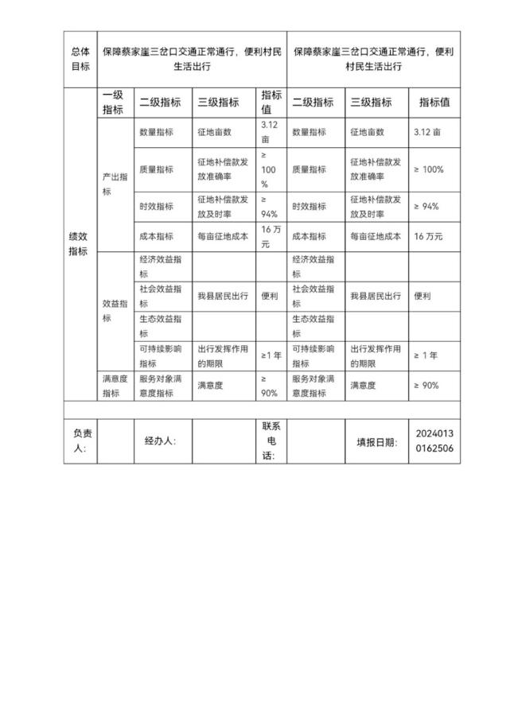

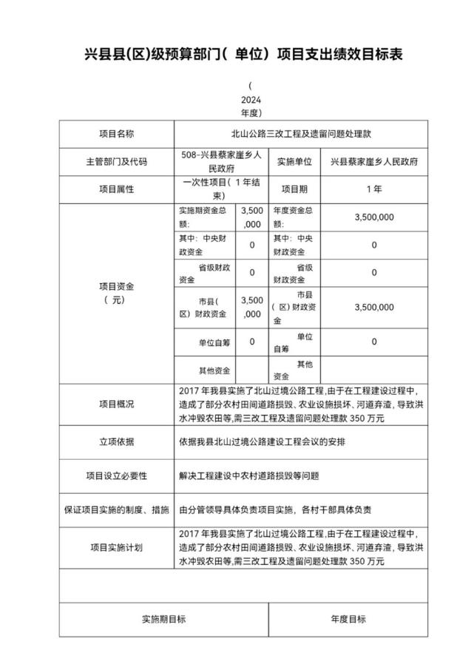

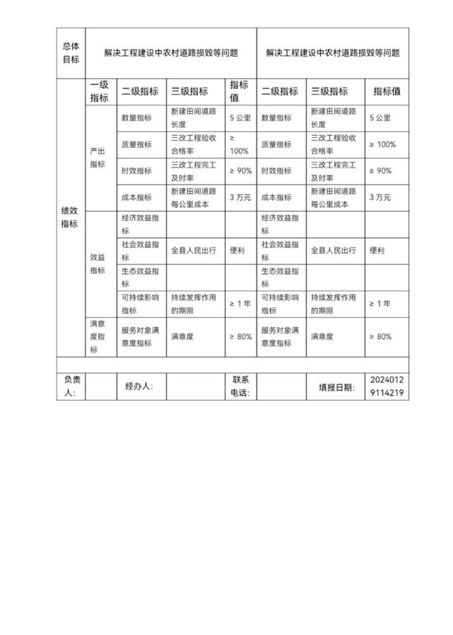

十一、国有资产占有使用情况

1、车辆情况：

截至2024年5月1 日，兴县蔡家崖乡人民政府共有公务用车编制2辆，实有2辆， 其中：领导用车2辆，机要通信用车0辆，应急保障用车0辆，执法执勤用车0辆，特 种专业技术用车0辆，事业单位业务用车0辆，其他公务用车0辆。

2、房屋情况：

截至2024年5月1 日，兴县蔡家崖乡人民政府使用的办公用房建筑总面积3535平 方米。

3、其他国有资产占有使用情况：

截至2024年5月1 日，兴县蔡家崖乡人民政府占有使用价值50万元（原值）以上 的通用设备0台（套）；兴县蔡家崖乡人民政府占有使用价值100万元（原值）以上

的通用设备0台（套）。

十二、其他说明

（一）政府购买服务指导性目录

无

（二）其他

无

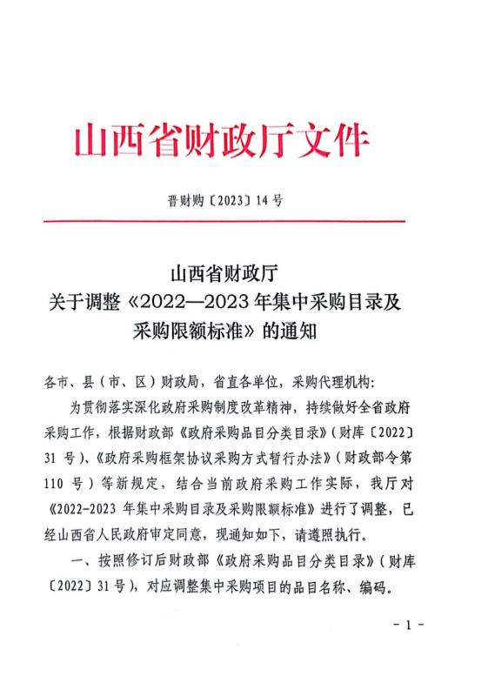

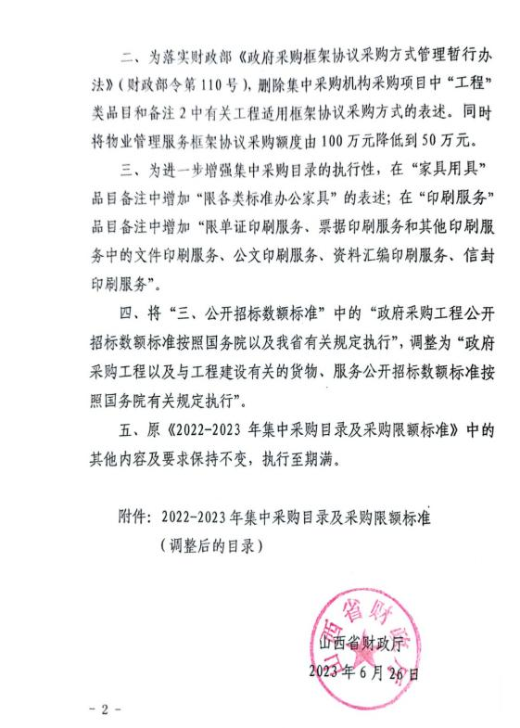

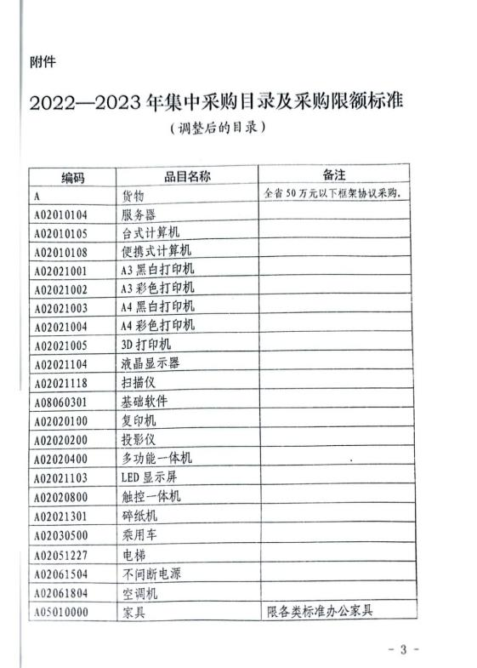

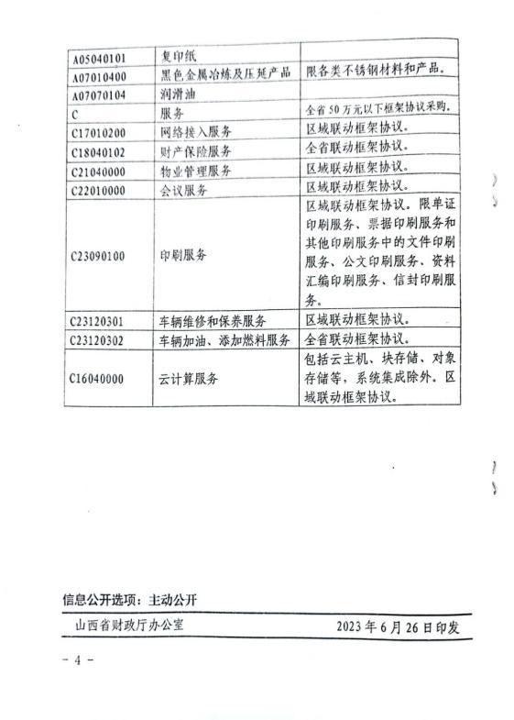

第四部分 名词解释

一、基本支出：指为保障机构正常运转、完成日常工作任务而发生的人员支出 和公用支出。

二、项目支出：指在基本支出之外为完成特定行政任务和事业发展目标所发生 的支出。

三、“三公”经费：指省直部门用财政拨款安排的因公出国（境）费用、公务 用车购置及运行费和公务接待费。其中：因公出国（境）费用反映单位公务出国

（境）的国际旅费、国外城市间交通费、住宿费、伙食费、培训费、公杂费等支

出；公务用车购置费反映公务用车购置支出（含车辆购置税、牌照费）；公务用车 运行维护费反映单位按规定保留的公务用车燃料费、维修费、过路过桥费、保险

费、安全奖励费用等支出；公务接待费反映机关和参公事业单位按规定开支的各类 公务接待（含外宾接待）支出。

四、机关运行经费：指行政单位和参照公务员法管理的事业单位使用财政拨款 安排的基本支出中的公用经费支出。

五、政府购买服务：根据我国现行政策规定，政府购买服务，是指充分发挥市 场机制作用，将国家机关属于自身职责范围且适合通过市场化方式提供的服务事

项，按照政府采购方式和程序，交由符合条件的服务供应商承担，并根据服务数量 和质量等情况向其支付费用的行为。

六、财政专户管理资金：

专指教育收费，包括目前在财政专户管理的高中以上学费、住宿费，高校委托 培养费，党校收费，教育考试考务费，函大、电大、夜大及短训班培训费等。

七、单位资金：是指除政府预算资金和财政专户管理资金以外的资金，包括事 业收入、事业单位经营收入、上级补助收入、附属单位上缴收入、其他收入。

八、上年结转：指以前年度预算安排、结转到本年仍按原规定用途继续使用的 资金。

九、一般公共预算是指以税收为主体的财政收入，安排用于保障和改善民生、 推动经济社会发展、维护国家安全、维持国家机构正常运转等方面的收支预算。

十、政府性基金预算：是对依照法律、行政法规的规定在一定期限内向特定对 象征收、收取或者以其他方式筹集的资金，专项用于特定公共事业发展的收支预

算。

十一、国有资本经营预算是对国有资本收益作出支出安排的收支预算。

十二、财政拨款：包含一般公共预算、政府性基金预算、国有资本经营预算。